ZARZĄDZENIE
REGIONALNEGO DYREKTORA OCHRONY ŚRODOWISKA W KIELCACH
z dnia ……………2023r.
w sprawie ustanowienia planu zadań ochronnych dla obszaru Natura 2000
Ostoja Jeleniowska PLH260028

Na podstawie art. 28 ust. 5 ustawy z dnia 16 kwietnia 2004 r. o ochronie przyrody (Dz. U. z 2023 r. poz. 1336, poz. 1688 i poz.1890) zarządza się, co następuje:

§ 1. Ustanawia się plan zadań ochronnych dla obszaru Natura 2000 Ostoja Jeleniowska PLH260028, zwanego dalej „obszarem Natura 2000”.

§ 2. Plan zadań ochronnych obejmuje cały obszar Natura 2000 z wyłączeniem gruntów pozostających w zarządzie Państwowego Gospodarstwa Leśnego Lasy Państwowe Nadleśnictwo Łagów.

§ 3. Opis granic obszaru Natura 2000 w postaci wykazu współrzędnych punktów załamania granicy w układzie współrzędnych płaskich prostokątnych PL-1992 przedstawia załącznik nr 1.

§ 4. Mapę obszaru Natura 2000 przedstawia załącznik nr 2.

§ 5. Identyfikację istniejących i potencjalnych zagrożeń dla zachowania właściwego stanu ochrony siedlisk przyrodniczych będących przedmiotami ochrony przedstawia załącznik nr 3.

§ 6. Cele działań ochronnych przedstawia załącznik nr 4.

§ 7. Określenie działań ochronnych ze wskazaniem podmiotów odpowiedzialnych za ich wykonanie i obszarów ich wdrażania przedstawia tabela i mapa poglądowa w załączniku nr 5.

§ 8. Zarządzenie wchodzi w życie po upływie 14 dni od dnia ogłoszenia.

Załącznik Nr 1 do Zarządzenia Regionalnego Dyrektora Ochrony Środowiska w Kielcach z dnia……….. 2023 r. w sprawie ustanowienia planu zadań ochronnych dla obszaru Natura 2000 Ostoja Jeleniowska PLH260028

OPIS GRANIC OBSZARU NATURA 2000

Przebieg granicy obszaru Natura 2000 w postaci wykazu współrzędnych punktów załamania granicy w układzie współrzędnych płaskich prostokątnych PL-1992.

Lp. | X | Y
1 | 328512,17 | 643513,56 | Część 1
2 | 328616,48 | 643643,46 | Część 1
3 | 328601,13 | 643686,49 | Część 1
4 | 328539,51 | 643784,14 | Część 1
5 | 328442,89 | 643760,12 | Część 1
6 | 328313,23 | 643666,43 | Część 1
7 | 328354,95 | 643578,81 | Część 1
8 | 328456,65 | 643625,94 | Część 1
9 | 328474,02 | 643607,34 | Część 1
10 | 328524,86 | 643624,70 | Część 1
11 | 328512,46 | 643593,69 | Część 1
12 | 328521,14 | 643547,80 | Część 1
13 | 328496,34 | 643532,92 | Część 1
14 | 328512,17 | 643513,56 | Część 1
15 | 328581,87 | 644319,12 | Część 2
16 | 328577,74 | 644326,39 | Część 2
17 | 328517,28 | 644289,52 | Część 2
18 | 328515,15 | 644288,22 | Część 2
19 | 328505,97 | 644283,27 | Część 2
20 | 328474,95 | 644266,53 | Część 2
21 | 328460,62 | 644258,80 | Część 2
22 | 328440,65 | 644248,02 | Część 2
23 | 328443,35 | 644243,80 | Część 2
24 | 328444,46 | 644242,12 | Część 2
25 | 328503,34 | 644152,61 | Część 2
26 | 328536,45 | 644175,39 | Część 2
27 | 328485,43 | 644267,48 | Część 2
28 | 328539,56 | 644300,45 | Część 2
29 | 328574,98 | 644315,23 | Część 2
30 | 328581,87 | 644319,12 | Część 2
31 | 329054,69 | 643677,78 | Część 3
32 | 329054,85 | 643679,15 | Część 3
33 | 329058,01 | 643706,93 | Część 3
34 | 329040,90 | 643715,33 | Część 3
35 | 329038,31 | 643716,59 | Część 3
36 | 329038,00 | 643716,74 | Część 3
37 | 328941,68 | 643763,52 | Część 3
38 | 328858,65 | 643744,16 | Część 3
39 | 328838,81 | 643645,73 | Część 3
40 | 328829,48 | 643622,97 | Część 3
41 | 328820,69 | 643557,68 | Część 3
42 | 328873,22 | 643546,93 | Część 3
43 | 328972,27 | 643576,27 | Część 3
44 | 329045,53 | 643597,98 | Część 3
45 | 329054,18 | 643673,37 | Część 3
46 | 329054,69 | 643677,78 | Część 3
47 | 329373,75 | 643209,57 | Część 4
48 | 329373,79 | 643209,57 | Część 4
49 | 329464,25 | 643221,58 | Część 4
50 | 329458,24 | 643264,39 | Część 4
51 | 329393,88 | 643256,19 | Część 4
52 | 329373,11 | 643210,43 | Część 4
53 | 329373,75 | 643209,57 | Część 4
54 | 330598,17 | 654259,16 | Część 5
55 | 330504,65 | 654354,44 | Część 5
56 | 330457,65 | 654398,51 | Część 5
57 | 330362,48 | 654495,32 | Część 5
58 | 330263,91 | 654591,55 | Część 5
59 | 330134,10 | 654558,83 | Część 5
60 | 330104,00 | 654551,40 | Część 5
61 | 329996,33 | 654524,84 | Część 5
62 | 329947,57 | 654512,99 | Część 5
63 | 329946,21 | 654512,66 | Część 5
64 | 329964,60 | 654423,53 | Część 5
65 | 329929,72 | 654411,90 | Część 5
66 | 329921,97 | 654386,71 | Część 5
67 | 329813,45 | 654361,52 | Część 5
68 | 329807,63 | 654320,82 | Część 5
69 | 329844,45 | 654285,94 | Część 5
70 | 329889,02 | 654225,86 | Część 5
71 | 329949,10 | 654235,55 | Część 5
72 | 330005,30 | 654247,18 | Część 5
73 | 330030,49 | 654218,11 | Część 5
74 | 330183,58 | 654245,24 | Część 5
75 | 330235,90 | 654239,43 | Część 5
76 | 330270,78 | 654204,55 | Część 5
77 | 330309,54 | 654181,29 | Część 5
78 | 330359,93 | 654169,67 | Część 5
79 | 330394,81 | 654128,97 | Część 5
80 | 330416,12 | 654055,33 | Część 5
81 | 330325,04 | 654012,70 | Część 5
82 | 330251,41 | 653987,51 | Część 5
83 | 330367,97 | 653917,39 | Część 5
84 | 330375,21 | 653928,11 | Część 5
85 | 330486,86 | 654093,56 | Część 5
86 | 330596,26 | 654256,31 | Część 5
87 | 330598,17 | 654259,16 | Część 5
88 | 330493,73 | 642106,04 | Część 6
89 | 330438,55 | 642104,17 | Część 6
90 | 330437,31 | 642062,00 | Część 6
91 | 330410,02 | 642032,24 | Część 6
92 | 330401,34 | 642009,91 | Część 6
93 | 330339,33 | 642013,63 | Część 6
94 | 330324,45 | 641977,67 | Część 6
95 | 330371,58 | 641939,22 | Część 6
96 | 330475,92 | 641942,40 | Część 6
97 | 330477,39 | 641956,30 | Część 6
98 | 330483,16 | 642009,15 | Część 6
99 | 330493,73 | 642106,04 | Część 6
100 | 330497,64 | 641296,35 | Część 7
101 | 330520,04 | 641385,50 | Część 7
102 | 330502,10 | 641500,36 | Część 7
103 | 330501,69 | 641502,96 | Część 7
104 | 330494,57 | 641548,46 | Część 7
105 | 330478,92 | 641648,55 | Część 7
106 | 330470,20 | 641705,42 | Część 7
107 | 330469,91 | 641707,33 | Część 7
108 | 330458,78 | 641779,70 | Część 7
109 | 330385,22 | 641718,46 | Część 7
110 | 330380,26 | 641693,65 | Część 7
111 | 330348,01 | 641689,93 | Część 7
112 | 330324,45 | 641689,93 | Część 7
113 | 330269,88 | 641658,92 | Część 7
114 | 330242,59 | 641652,72 | Część 7
115 | 330192,98 | 641647,76 | Część 7
116 | 330195,46 | 641620,48 | Część 7
117 | 330114,85 | 641618,00 | Część 7
118 | 330065,24 | 641613,04 | Część 7
119 | 330030,51 | 641621,72 | Część 7
120 | 330013,15 | 641631,64 | Część 7
121 | 330018,11 | 641661,40 | Część 7
122 | 330054,08 | 641692,41 | Część 7
123 | 330081,36 | 641707,29 | Część 7
124 | 330077,64 | 641733,34 | Część 7
125 | 330059,04 | 641770,55 | Część 7
126 | 330030,51 | 641796,59 | Część 7
127 | 330008,19 | 641804,03 | Część 7
128 | 329993,68 | 641811,80 | Część 7
129 | 329987,33 | 641825,29 | Część 7
130 | 329994,47 | 641841,96 | Część 7
131 | 330004,00 | 641858,63 | Część 7
132 | 330003,20 | 641880,06 | Część 7
133 | 330019,08 | 641883,23 | Część 7
134 | 330035,75 | 641879,26 | Część 7
135 | 330020,66 | 641903,08 | Część 7
136 | 330020,66 | 641918,95 | Część 7
137 | 330013,52 | 641945,15 | Część 7
138 | 329999,23 | 641988,80 | Część 7
139 | 329983,36 | 642014,20 | Część 7
140 | 329964,31 | 641999,91 | Część 7
141 | 329945,26 | 641978,48 | Część 7
142 | 329942,88 | 641960,23 | Część 7
143 | 329901,60 | 641958,64 | Część 7
144 | 329905,57 | 641933,24 | Część 7
145 | 329945,26 | 641926,89 | Część 7
146 | 329955,58 | 641918,16 | Część 7
147 | 329962,72 | 641875,30 | Część 7
148 | 329952,40 | 641876,09 | Część 7
149 | 329942,88 | 641891,17 | Część 7
150 | 329926,21 | 641884,82 | Część 7
151 | 329933,35 | 641849,10 | Część 7
152 | 329915,89 | 641836,40 | Część 7
153 | 329916,68 | 641807,83 | Część 7
154 | 329863,50 | 641787,98 | Część 7
155 | 329850,80 | 641864,98 | Część 7
156 | 329846,83 | 641911,01 | Część 7
157 | 329860,33 | 641923,71 | Część 7
158 | 329857,95 | 641936,41 | Część 7
159 | 329835,72 | 641931,65 | Część 7
160 | 329824,61 | 641937,21 | Część 7
161 | 329820,64 | 641969,75 | Część 7
162 | 329838,10 | 641977,69 | Część 7
163 | 329849,21 | 641997,53 | Część 7
164 | 329857,15 | 642007,06 | Część 7
165 | 329851,60 | 642019,76 | Część 7
166 | 329811,91 | 642007,85 | Część 7
167 | 329791,27 | 642115,80 | Część 7
168 | 329758,73 | 642122,15 | Część 7
169 | 329726,18 | 642153,11 | Część 7
170 | 329719,04 | 642146,76 | Część 7
171 | 329737,30 | 642015,79 | Część 7
172 | 329713,48 | 642014,20 | Część 7
173 | 329717,45 | 641976,90 | Część 7
174 | 329744,44 | 641972,13 | Część 7
175 | 329750,79 | 641911,01 | Część 7
176 | 329660,30 | 641852,28 | Część 7
177 | 329669,03 | 641757,03 | Część 7
178 | 329649,98 | 641754,65 | Część 7
179 | 329637,28 | 641737,98 | Część 7
180 | 329594,42 | 641770,52 | Część 7
181 | 329569,81 | 641761,79 | Część 7
182 | 329555,53 | 641749,88 | Część 7
183 | 329561,88 | 641727,66 | Część 7
184 | 329580,13 | 641722,10 | Część 7
185 | 329589,66 | 641721,31 | Część 7
186 | 329605,53 | 641646,70 | Część 7
187 | 329580,93 | 641634,00 | Część 7
188 | 329567,43 | 641625,26 | Część 7
189 | 329599,98 | 641576,05 | Część 7
190 | 329692,85 | 641625,26 | Część 7
191 | 329689,67 | 641602,25 | Część 7
192 | 329545,21 | 641514,14 | Część 7
193 | 329529,33 | 641506,99 | Część 7
194 | 329529,33 | 641480,80 | Część 7
195 | 329549,97 | 641474,45 | Część 7
196 | 329554,73 | 641460,96 | Część 7
197 | 329541,24 | 641418,09 | Część 7
198 | 329561,88 | 641397,46 | Część 7
199 | 329658,71 | 641445,88 | Część 7
200 | 329669,83 | 641379,99 | Część 7
201 | 329882,55 | 641339,51 | Część 7
202 | 329890,49 | 641278,39 | Część 7
203 | 329906,36 | 641265,69 | Część 7
204 | 329913,51 | 641238,71 | Część 7
205 | 329917,48 | 641212,51 | Część 7
206 | 329927,80 | 641184,73 | Część 7
207 | 329922,24 | 641130,76 | Część 7
208 | 329891,28 | 641135,52 | Część 7
209 | 329881,76 | 641107,74 | Część 7
210 | 329888,90 | 641081,54 | Część 7
211 | 329895,25 | 641068,05 | Część 7
212 | 329927,80 | 640991,85 | Część 7
213 | 329900,81 | 640974,39 | Część 7
214 | 329952,40 | 640958,51 | Część 7
215 | 329946,85 | 640914,86 | Część 7
216 | 330040,51 | 640888,66 | Część 7
217 | 330062,73 | 640860,09 | Część 7
218 | 330054,80 | 640815,64 | Część 7
219 | 330073,85 | 640810,87 | Część 7
220 | 330065,11 | 640766,42 | Część 7
221 | 330050,83 | 640758,49 | Część 7
222 | 330050,83 | 640718,80 | Część 7
223 | 330042,89 | 640697,37 | Część 7
224 | 330045,27 | 640677,52 | Część 7
225 | 330038,13 | 640650,54 | Część 7
226 | 330115,92 | 640629,11 | Część 7
227 | 330142,11 | 640659,27 | Część 7
228 | 330159,57 | 640655,30 | Część 7
229 | 330184,97 | 640680,70 | Część 7
230 | 330251,65 | 640669,59 | Część 7
231 | 330254,82 | 640607,67 | Część 7
232 | 330314,37 | 640589,05 | Część 7
233 | 330321,20 | 640618,72 | Część 7
234 | 330328,12 | 640648,77 | Część 7
235 | 330345,16 | 640722,83 | Część 7
236 | 330347,79 | 640734,17 | Część 7
237 | 330368,52 | 640823,65 | Część 7
238 | 330395,11 | 640915,45 | Część 7
239 | 330396,56 | 640920,46 | Część 7
240 | 330429,57 | 641039,45 | Część 7
241 | 330453,35 | 641131,45 | Część 7
242 | 330455,70 | 641140,54 | Część 7
243 | 330463,49 | 641170,67 | Część 7
244 | 330473,47 | 641205,84 | Część 7
245 | 330479,42 | 641226,50 | Część 7
246 | 330483,39 | 641240,25 | Część 7
247 | 330485,48 | 641248,60 | Część 7
248 | 330491,09 | 641270,92 | Część 7
249 | 330497,23 | 641294,74 | Część 7
250 | 330497,64 | 641296,35 | Część 7
251 | 330930,75 | 643093,58 | Część 8
252 | 330930,66 | 643091,25 | Część 8
253 | 330842,45 | 643013,52 | Część 8
254 | 330819,11 | 642992,96 | Część 8
255 | 330628,71 | 642824,46 | Część 8
256 | 330437,34 | 642655,12 | Część 8
257 | 330454,35 | 642649,41 | Część 8
258 | 330637,74 | 642813,77 | Część 8
259 | 330711,71 | 642879,24 | Część 8
260 | 330781,42 | 642940,93 | Część 8
261 | 330828,38 | 642982,49 | Część 8
262 | 330901,76 | 643048,52 | Część 8
263 | 330929,97 | 643073,90 | Część 8
264 | 330929,96 | 643073,73 | Część 8
265 | 330929,97 | 643073,90 | Część 8
266 | 330930,66 | 643091,25 | Część 8
267 | 330930,75 | 643093,58 | Część 8
268 | 331577,68 | 646681,51 | Część 9
269 | 331567,96 | 646684,10 | Część 9
270 | 331583,19 | 646753,27 | Część 9
271 | 331505,94 | 646796,66 | Część 9
272 | 331471,54 | 646812,01 | Część 9
273 | 331504,35 | 646872,86 | Część 9
274 | 331539,80 | 646907,26 | Część 9
275 | 331585,84 | 646944,30 | Część 9
276 | 331636,64 | 646977,63 | Część 9
277 | 331628,17 | 646985,04 | Część 9
278 | 331610,71 | 647016,79 | Część 9
279 | 331595,37 | 647047,48 | Część 9
280 | 331585,84 | 647077,65 | Część 9
281 | 331580,55 | 647101,46 | Część 9
282 | 331571,02 | 647137,44 | Część 9
283 | 331563,62 | 647146,97 | Część 9
284 | 331558,85 | 647161,79 | Część 9
285 | 331544,04 | 647181,89 | Część 9
286 | 331530,28 | 647194,06 | Część 9
287 | 331517,19 | 647200,06 | Część 9
288 | 331504,03 | 647168,38 | Część 9
289 | 331498,45 | 647154,94 | Część 9
290 | 331493,04 | 647141,91 | Część 9
291 | 331486,39 | 647125,89 | Część 9
292 | 331481,12 | 647113,20 | Część 9
293 | 331476,63 | 647102,41 | Część 9
294 | 331474,71 | 647097,93 | Część 9
295 | 331468,96 | 647084,61 | Część 9
296 | 331447,31 | 647034,40 | Część 9
297 | 331442,25 | 647022,65 | Część 9
298 | 331426,19 | 646985,83 | Część 9
299 | 331394,61 | 646914,10 | Część 9
300 | 331391,65 | 646907,24 | Część 9
301 | 331376,08 | 646871,17 | Część 9
302 | 331366,73 | 646849,50 | Część 9
303 | 331355,04 | 646822,43 | Część 9
304 | 331341,33 | 646790,67 | Część 9
305 | 331315,53 | 646793,19 | Część 9
306 | 331305,86 | 646705,76 | Część 9
307 | 331303,83 | 646703,95 | Część 9
308 | 331291,13 | 646638,86 | Część 9
309 | 331283,19 | 646605,53 | Część 9
310 | 331247,48 | 646584,89 | Część 9
311 | 331249,06 | 646630,93 | Część 9
312 | 331224,46 | 646637,28 | Część 9
313 | 331216,52 | 646588,86 | Część 9
314 | 331196,68 | 646577,75 | Część 9
315 | 331177,63 | 646564,25 | Część 9
316 | 331153,02 | 646549,17 | Część 9
317 | 331132,38 | 646545,20 | Część 9
318 | 331100,63 | 646537,26 | Część 9
319 | 331068,88 | 646532,50 | Część 9
320 | 331037,13 | 646519,80 | Część 9
321 | 331008,56 | 646511,07 | Część 9
322 | 330971,25 | 646495,99 | Część 9
323 | 330972,04 | 646473,76 | Część 9
324 | 330926,01 | 646473,76 | Część 9
325 | 330919,66 | 646492,81 | Część 9
326 | 330886,32 | 646501,55 | Część 9
327 | 330854,57 | 646516,63 | Część 9
328 | 330821,23 | 646541,23 | Część 9
329 | 330800,59 | 646593,62 | Część 9
330 | 330808,53 | 646639,66 | Część 9
331 | 330813,29 | 646743,64 | Część 9
332 | 330781,54 | 646743,64 | Część 9
333 | 330727,57 | 646787,30 | Część 9
334 | 330682,32 | 646830,95 | Część 9
335 | 330676,77 | 646864,29 | Część 9
336 | 330631,52 | 646875,40 | Część 9
337 | 330625,97 | 646838,89 | Część 9
338 | 330667,24 | 646780,95 | Część 9
339 | 330695,02 | 646763,48 | Część 9
340 | 330726,77 | 646739,67 | Część 9
341 | 330714,87 | 646611,08 | Część 9
342 | 330695,02 | 646399,95 | Część 9
343 | 330675,18 | 646409,47 | Część 9
344 | 330671,21 | 646452,33 | Część 9
345 | 330648,19 | 646488,05 | Część 9
346 | 330633,11 | 646396,77 | Część 9
347 | 330602,95 | 646396,77 | Część 9
348 | 330570,41 | 646409,47 | Część 9
349 | 330513,26 | 646413,44 | Część 9
350 | 330475,95 | 646422,17 | Część 9
351 | 330452,14 | 646441,22 | Część 9
352 | 330419,59 | 646409,47 | Część 9
353 | 330410,86 | 646419,00 | Część 9
354 | 330374,35 | 646433,28 | Część 9
355 | 330349,74 | 646446,78 | Część 9
356 | 330332,28 | 646459,48 | Część 9
357 | 330260,05 | 646452,33 | Część 9
358 | 330240,20 | 646445,19 | Część 9
359 | 330232,27 | 646442,01 | Część 9
360 | 330220,36 | 646430,90 | Część 9
361 | 330200,52 | 646422,96 | Część 9
362 | 330167,18 | 646398,36 | Część 9
363 | 330129,08 | 646349,15 | Część 9
364 | 330094,95 | 646289,61 | Część 9
365 | 330089,39 | 646271,36 | Część 9
366 | 330125,11 | 646265,80 | Część 9
367 | 330176,70 | 646267,39 | Część 9
368 | 330192,58 | 646302,31 | Część 9
369 | 330200,52 | 646321,36 | Część 9
370 | 330254,49 | 646336,44 | Część 9
371 | 330314,02 | 646335,65 | Część 9
372 | 330319,58 | 646313,43 | Część 9
373 | 330359,27 | 646318,19 | Część 9
374 | 330398,16 | 646316,60 | Część 9
375 | 330442,61 | 646324,54 | Część 9
376 | 330495,00 | 646314,22 | Część 9
377 | 330542,62 | 646304,70 | Część 9
378 | 330595,01 | 646326,92 | Część 9
379 | 330602,16 | 646279,30 | Część 9
380 | 330662,48 | 646268,98 | Część 9
381 | 330674,39 | 646329,30 | Część 9
382 | 330706,14 | 646326,13 | Część 9
383 | 330747,41 | 646322,95 | Część 9
384 | 330771,22 | 646315,01 | Część 9
385 | 330761,70 | 646229,29 | Część 9
386 | 330842,66 | 646249,93 | Część 9
387 | 330859,33 | 646349,15 | Część 9
388 | 330906,16 | 646357,08 | Część 9
389 | 330945,85 | 646375,34 | Część 9
390 | 330980,77 | 646409,47 | Część 9
391 | 331000,62 | 646438,05 | Część 9
392 | 331033,96 | 646438,84 | Część 9
393 | 331060,15 | 646433,28 | Część 9
394 | 331082,37 | 646443,60 | Część 9
395 | 331103,81 | 646432,49 | Część 9
396 | 331119,68 | 646424,55 | Część 9
397 | 331124,44 | 646395,18 | Część 9
398 | 331249,86 | 646484,08 | Część 9
399 | 331307,01 | 646528,53 | Część 9
400 | 331360,98 | 646582,51 | Część 9
401 | 331382,41 | 646616,64 | Część 9
402 | 331407,81 | 646674,58 | Część 9
403 | 331423,69 | 646701,57 | Część 9
404 | 331427,46 | 646713,76 | Część 9
405 | 331448,26 | 646712,52 | Część 9
406 | 331448,26 | 646655,90 | Część 9
407 | 331472,07 | 646652,20 | Część 9
408 | 331461,49 | 646518,85 | Część 9
409 | 331492,80 | 646515,37 | Część 9
410 | 331497,47 | 646560,16 | Część 9
411 | 331499,38 | 646578,47 | Część 9
412 | 331501,94 | 646609,50 | Część 9
413 | 331504,95 | 646639,04 | Część 9
414 | 331504,96 | 646639,17 | Część 9
415 | 331507,25 | 646661,65 | Część 9
416 | 331507,30 | 646662,13 | Część 9
417 | 331511,08 | 646699,25 | Część 9
418 | 331528,15 | 646694,70 | Część 9
419 | 331567,76 | 646684,15 | Część 9
420 | 331577,68 | 646681,51 | Część 9
421 | 331810,43 | 647878,44 | Część 10
422 | 331803,46 | 647875,24 | Część 10
423 | 331674,08 | 647815,74 | Część 10
424 | 331540,32 | 647757,85 | Część 10
425 | 331423,06 | 647706,38 | Część 10
426 | 331382,89 | 647688,82 | Część 10
427 | 331286,05 | 647646,48 | Część 10
428 | 331189,81 | 647602,16 | Część 10
429 | 331187,93 | 647601,28 | Część 10
430 | 331186,17 | 647600,45 | Część 10
431 | 331094,24 | 647560,17 | Część 10
432 | 331072,23 | 647550,51 | Część 10
433 | 331055,62 | 647543,22 | Część 10
434 | 331007,17 | 647521,95 | Część 10
435 | 330936,51 | 647492,05 | Część 10
436 | 330878,29 | 647466,13 | Część 10
437 | 330853,44 | 647455,07 | Część 10
438 | 330847,88 | 647452,59 | Część 10
439 | 330846,66 | 647446,77 | Część 10
440 | 330841,76 | 647423,41 | Część 10
441 | 330841,49 | 647397,79 | Część 10
442 | 330812,96 | 647351,24 | Część 10
443 | 330841,49 | 647397,79 | Część 10
444 | 330868,72 | 647392,39 | Część 10
445 | 330888,57 | 647370,17 | Część 10
446 | 330924,28 | 647293,97 | Część 10
447 | 330960,80 | 647215,39 | Część 10
448 | 331072,97 | 647155,36 | Część 10
449 | 331104,00 | 647160,48 | Część 10
450 | 331122,51 | 647169,03 | Część 10
451 | 331158,98 | 647200,59 | Część 10
452 | 331174,46 | 647213,25 | Część 10
453 | 331187,41 | 647229,00 | Część 10
454 | 331207,56 | 647249,35 | Część 10
455 | 331236,17 | 647268,82 | Część 10
456 | 331238,68 | 647271,60 | Część 10
457 | 331289,77 | 647328,16 | Część 10
458 | 331303,21 | 647337,07 | Część 10
459 | 331342,19 | 647401,43 | Część 10
460 | 331366,64 | 647431,58 | Część 10
461 | 331369,40 | 647431,81 | Część 10
462 | 331437,26 | 647437,50 | Część 10
463 | 331513,84 | 647470,89 | Część 10
464 | 331585,96 | 647500,36 | Część 10
465 | 331649,64 | 647517,76 | Część 10
466 | 331580,85 | 647513,18 | Część 10
467 | 331529,38 | 647562,38 | Część 10
468 | 331617,67 | 647680,10 | Część 10
469 | 331810,43 | 647878,44 | Część 10
470 | 331757,22 | 656542,27 | Część 11
471 | 331800,45 | 656568,15 | Część 11
472 | 331775,66 | 656678,13 | Część 11
473 | 331789,61 | 656690,52 | Część 11
474 | 331811,29 | 656733,90 | Część 11
475 | 331822,13 | 656811,34 | Część 11
476 | 331819,04 | 656879,50 | Część 11
477 | 331767,92 | 656984,83 | Część 11
478 | 331781,86 | 657008,07 | Część 11
479 | 331812,84 | 657052,99 | Część 11
480 | 331820,58 | 657114,94 | Część 11
481 | 331842,27 | 657147,47 | Część 11
482 | 331887,19 | 657167,61 | Część 11
483 | 331885,64 | 657193,94 | Część 11
484 | 331783,41 | 657167,61 | Część 11
485 | 331730,74 | 657158,32 | Część 11
486 | 331692,02 | 657189,30 | Część 11
487 | 331661,04 | 657299,27 | Część 11
488 | 331662,59 | 657455,72 | Część 11
489 | 331634,71 | 657513,03 | Część 11
490 | 331461,22 | 657477,41 | Część 11
491 | 331427,14 | 657500,64 | Część 11
492 | 331399,26 | 657522,33 | Część 11
493 | 331357,44 | 657528,52 | Część 11
494 | 331241,04 | 657477,16 | Część 11
495 | 331241,00 | 657477,29 | Część 11
496 | 331261,30 | 657422,05 | Część 11
497 | 331338,26 | 657219,95 | Część 11
498 | 331381,30 | 657103,81 | Część 11
499 | 331382,02 | 657101,87 | Część 11
500 | 331413,26 | 657017,58 | Część 11
501 | 331430,48 | 656969,25 | Część 11
502 | 331477,20 | 656838,11 | Część 11
503 | 331538,93 | 656672,46 | Część 11
504 | 331606,54 | 656490,64 | Część 11
505 | 331607,25 | 656488,75 | Część 11
506 | 331607,97 | 656486,81 | Część 11
507 | 331609,63 | 656487,43 | Część 11
508 | 331611,22 | 656488,02 | Część 11
509 | 331615,33 | 656489,55 | Część 11
510 | 331757,22 | 656542,27 | Część 11
511 | 331997,20 | 648791,52 | Część 12
512 | 332032,80 | 648804,66 | Część 12
513 | 332076,17 | 648841,83 | Część 12
514 | 332073,07 | 648875,91 | Część 12
515 | 332099,40 | 648905,34 | Część 12
516 | 332076,17 | 648976,60 | Część 12
517 | 332201,63 | 649049,40 | Część 12
518 | 332066,78 | 649320,01 | Część 12
519 | 331963,69 | 649265,94 | Część 12
520 | 331800,97 | 649180,44 | Część 12
521 | 331799,74 | 649179,80 | Część 12
522 | 331851,38 | 649078,25 | Część 12
523 | 331951,39 | 648881,85 | Część 12
524 | 331952,31 | 648880,05 | Część 12
525 | 331988,12 | 648809,75 | Część 12
526 | 331997,20 | 648791,52 | Część 12
527 | 332155,17 | 650278,36 | Część 13
528 | 332175,84 | 650454,55 | Część 13
529 | 332073,46 | 650428,81 | Część 13
530 | 332002,37 | 650410,63 | Część 13
531 | 331997,88 | 650409,48 | Część 13
532 | 331985,68 | 650406,36 | Część 13
533 | 331895,98 | 650383,41 | Część 13
534 | 331805,15 | 650359,85 | Część 13
535 | 331753,54 | 650346,46 | Część 13
536 | 331626,57 | 650314,01 | Część 13
537 | 331607,77 | 650309,20 | Część 13
538 | 331510,01 | 650283,43 | Część 13
539 | 331407,24 | 650272,32 | Część 13
540 | 331320,93 | 650262,50 | Część 13
541 | 331319,37 | 650262,32 | Część 13
542 | 331317,38 | 650262,09 | Część 13
543 | 331296,43 | 650259,71 | Część 13
544 | 331287,25 | 650258,68 | Część 13
545 | 331187,03 | 650247,48 | Część 13
546 | 331180,77 | 650246,79 | Część 13
547 | 331155,85 | 650244,06 | Część 13
548 | 331082,37 | 650236,01 | Część 13
549 | 330958,53 | 650222,17 | Część 13
550 | 330835,32 | 650209,21 | Część 13
551 | 330738,45 | 650198,01 | Część 13
552 | 330720,80 | 650195,95 | Część 13
553 | 330720,42 | 650195,91 | Część 13
554 | 330577,00 | 650179,24 | Część 13
555 | 330542,50 | 650175,35 | Część 13
556 | 330563,13 | 650138,77 | Część 13
557 | 330594,08 | 650099,09 | Część 13
558 | 330626,63 | 650067,34 | Część 13
559 | 330664,73 | 650038,76 | Część 13
560 | 330666,43 | 650024,57 | Część 13
561 | 330667,37 | 650024,11 | Część 13
562 | 330683,29 | 650016,29 | Część 13
563 | 330697,23 | 650011,33 | Część 13
564 | 330712,37 | 650007,72 | Część 13
565 | 330763,66 | 649999,10 | Część 13
566 | 330780,64 | 649994,23 | Część 13
567 | 330789,10 | 649989,02 | Część 13
568 | 330799,23 | 649983,03 | Część 13
569 | 330890,49 | 649902,88 | Część 13
570 | 330919,25 | 649880,46 | Część 13
571 | 330920,94 | 649879,14 | Część 13
572 | 330931,02 | 649871,54 | Część 13
573 | 330941,30 | 649867,52 | Część 13
574 | 330972,44 | 649860,06 | Część 13
575 | 331012,77 | 649853,62 | Część 13
576 | 331028,93 | 649851,05 | Część 13
577 | 331034,35 | 649850,19 | Część 13
578 | 331225,98 | 649819,69 | Część 13
579 | 331319,24 | 649804,85 | Część 13
580 | 331385,96 | 649794,76 | Część 13
581 | 331485,57 | 649779,69 | Część 13
582 | 331498,93 | 649778,93 | Część 13
583 | 331501,23 | 649778,80 | Część 13
584 | 331535,60 | 649776,87 | Część 13
585 | 331564,54 | 649773,40 | Część 13
586 | 331607,73 | 649777,35 | Część 13
587 | 331669,81 | 649788,08 | Część 13
588 | 331682,41 | 649789,60 | Część 13
589 | 331731,55 | 649797,03 | Część 13
590 | 331731,67 | 649797,05 | Część 13
591 | 331737,57 | 649797,39 | Część 13
592 | 331741,67 | 649797,62 | Część 13
593 | 331747,28 | 649811,66 | Część 13
594 | 331741,55 | 649811,61 | Część 13
595 | 331731,56 | 649811,04 | Część 13
596 | 331684,70 | 649802,68 | Część 13
597 | 331667,57 | 649799,36 | Część 13
598 | 331605,31 | 649789,60 | Część 13
599 | 331561,73 | 649787,62 | Część 13
600 | 331537,10 | 649788,77 | Część 13
601 | 331495,28 | 649791,14 | Część 13
602 | 331493,26 | 649791,25 | Część 13
603 | 331487,08 | 649791,59 | Część 13
604 | 331321,00 | 649818,73 | Część 13
605 | 331232,13 | 649832,00 | Część 13
606 | 331084,72 | 649854,00 | Część 13
607 | 331036,49 | 649861,19 | Część 13
608 | 331022,73 | 649863,25 | Część 13
609 | 331014,47 | 649864,48 | Część 13
610 | 330975,91 | 649872,05 | Część 13
611 | 330944,77 | 649879,52 | Część 13
612 | 330939,85 | 649882,02 | Część 13
613 | 330934,80 | 649884,59 | Część 13
614 | 330924,70 | 649892,10 | Część 13
615 | 330899,90 | 649913,24 | Część 13
616 | 330840,87 | 649966,39 | Część 13
617 | 330809,65 | 649994,50 | Część 13
618 | 330803,50 | 649999,45 | Część 13
619 | 330791,85 | 650008,82 | Część 13
620 | 330783,04 | 650011,55 | Część 13
621 | 330765,64 | 650013,46 | Część 13
622 | 330714,09 | 650020,10 | Część 13
623 | 330698,95 | 650023,71 | Część 13
624 | 330691,84 | 650025,98 | Część 13
625 | 330863,37 | 650040,23 | Część 13
626 | 330959,35 | 650052,13 | Część 13
627 | 331015,57 | 650056,81 | Część 13
628 | 331047,16 | 650060,54 | Część 13
629 | 331123,67 | 650069,56 | Część 13
630 | 331216,48 | 650078,04 | Część 13
631 | 331297,55 | 650089,25 | Część 13
632 | 331460,99 | 650102,77 | Część 13
633 | 331462,98 | 650102,93 | Część 13
634 | 331467,96 | 650103,34 | Część 13
635 | 331510,75 | 650110,76 | Część 13
636 | 331591,70 | 650124,79 | Część 13
637 | 331679,50 | 650149,12 | Część 13
638 | 331698,12 | 650154,28 | Część 13
639 | 331738,35 | 650165,43 | Część 13
640 | 331872,95 | 650200,00 | Część 13
641 | 331931,08 | 650215,57 | Część 13
642 | 331932,63 | 650215,98 | Część 13
643 | 332045,25 | 650246,15 | Część 13
644 | 332063,67 | 650250,90 | Część 13
645 | 332154,70 | 650274,40 | Część 13
646 | 332154,92 | 650276,24 | Część 13
647 | 332155,11 | 650277,83 | Część 13
648 | 332155,17 | 650278,36 | Część 13
649 | 332066,61 | 644886,65 | Część 14
650 | 332088,74 | 644883,26 | Część 14
651 | 332150,75 | 644956,44 | Część 14
652 | 332192,92 | 645008,53 | Część 14
653 | 332279,73 | 645004,81 | Część 14
654 | 332300,82 | 645029,61 | Część 14
655 | 332302,06 | 645102,78 | Część 14
656 | 332294,62 | 645182,16 | Część 14
657 | 332315,70 | 645194,56 | Część 14
658 | 332313,22 | 645278,90 | Część 14
659 | 332338,02 | 645283,86 | Część 14
660 | 332373,99 | 645349,59 | Część 14
661 | 332367,79 | 645388,04 | Część 14
662 | 332354,15 | 645406,64 | Część 14
663 | 332349,19 | 645431,45 | Część 14
664 | 332387,63 | 645440,13 | Część 14
665 | 332377,71 | 645557,95 | Część 14
666 | 332419,88 | 645653,45 | Część 14
667 | 332470,73 | 645748,95 | Część 14
668 | 332526,54 | 645748,95 | Część 14
669 | 332566,23 | 645851,89 | Część 14
670 | 332605,91 | 645975,91 | Część 14
671 | 332634,44 | 646016,84 | Część 14
672 | 332651,80 | 646046,60 | Część 14
673 | 332641,88 | 646062,73 | Część 14
674 | 332662,97 | 646158,23 | Część 14
675 | 332674,13 | 646261,17 | Część 14
676 | 332697,69 | 646391,39 | Część 14
677 | 332689,01 | 646464,56 | Część 14
678 | 332634,44 | 646454,64 | Część 14
679 | 332584,83 | 646455,88 | Część 14
680 | 332533,98 | 646447,20 | Część 14
681 | 332530,26 | 646436,04 | Część 14
682 | 332429,80 | 646432,32 | Część 14
683 | 332414,58 | 646391,52 | Część 14
684 | 332415,48 | 646391,00 | Część 14
685 | 332395,96 | 646315,86 | Część 14
686 | 332395,33 | 646313,16 | Część 14
687 | 332386,40 | 646274,72 | Część 14
688 | 332366,29 | 646188,06 | Część 14
689 | 332361,08 | 646165,61 | Część 14
690 | 332329,76 | 646030,52 | Część 14
691 | 332288,79 | 645853,28 | Część 14
692 | 332240,30 | 645643,21 | Część 14
693 | 332228,68 | 645592,54 | Część 14
694 | 332218,90 | 645549,87 | Część 14
695 | 332192,03 | 645432,35 | Część 14
696 | 332134,47 | 645182,65 | Część 14
697 | 332095,05 | 645010,28 | Część 14
698 | 332074,82 | 644922,43 | Część 14
699 | 332073,99 | 644918,81 | Część 14
700 | 332066,61 | 644886,65 | Część 14
701 | 332687,22 | 654626,02 | Część 15
702 | 332687,21 | 654626,10 | Część 15
703 | 332688,01 | 654689,24 | Część 15
704 | 332598,17 | 654890,61 | Część 15
705 | 332330,74 | 655035,08 | Część 15
706 | 332312,48 | 655024,18 | Część 15
707 | 332292,15 | 655009,64 | Część 15
708 | 332271,83 | 654995,11 | Część 15
709 | 332251,49 | 654980,57 | Część 15
710 | 332224,90 | 654960,26 | Część 15
711 | 332222,28 | 654959,83 | Część 15
712 | 332218,65 | 654961,49 | Część 15
713 | 332207,94 | 654966,91 | Część 15
714 | 332184,04 | 654978,35 | Część 15
715 | 332178,58 | 654980,84 | Część 15
716 | 332171,76 | 654983,95 | Część 15
717 | 332158,86 | 654988,17 | Część 15
718 | 332132,89 | 654995,05 | Część 15
719 | 332127,05 | 655001,21 | Część 15
720 | 332054,51 | 655015,90 | Część 15
721 | 332007,76 | 655021,20 | Część 15
722 | 331946,01 | 655026,48 | Część 15
723 | 331899,15 | 655030,67 | Część 15
724 | 331849,31 | 655035,13 | Część 15
725 | 331847,29 | 655035,31 | Część 15
726 | 331820,60 | 655037,70 | Część 15
727 | 331814,92 | 655036,93 | Część 15
728 | 331788,74 | 655033,40 | Część 15
729 | 331731,37 | 655012,02 | Część 15
730 | 331688,73 | 654999,33 | Część 15
731 | 331677,59 | 654996,46 | Część 15
732 | 331619,76 | 654987,21 | Część 15
733 | 331571,98 | 654977,42 | Część 15
734 | 331556,11 | 654974,17 | Część 15
735 | 331470,42 | 654952,29 | Część 15
736 | 331469,60 | 654952,08 | Część 15
737 | 331468,21 | 654951,72 | Część 15
738 | 331527,95 | 655049,15 | Część 15
739 | 331560,89 | 655103,66 | Część 15
740 | 331596,02 | 655159,85 | Część 15
741 | 331676,15 | 655153,67 | Część 15
742 | 331739,29 | 655149,64 | Część 15
743 | 331839,80 | 655143,07 | Część 15
744 | 331841,81 | 655142,94 | Część 15
745 | 331850,78 | 655142,36 | Część 15
746 | 331992,12 | 655133,54 | Część 15
747 | 332002,68 | 655132,80 | Część 15
748 | 332058,28 | 655128,91 | Część 15
749 | 332158,75 | 655121,89 | Część 15
750 | 332152,07 | 655167,88 | Część 15
751 | 332161,36 | 655200,40 | Część 15
752 | 332158,26 | 655226,74 | Część 15
753 | 332119,54 | 655262,36 | Część 15
754 | 332099,40 | 655352,20 | Część 15
755 | 332083,91 | 655446,69 | Część 15
756 | 332068,06 | 655502,50 | Część 15
757 | 332002,60 | 655460,40 | Część 15
758 | 331993,57 | 655454,59 | Część 15
759 | 331987,78 | 655449,65 | Część 15
760 | 331966,42 | 655431,43 | Część 15
761 | 331934,03 | 655403,79 | Część 15
762 | 331898,68 | 655397,02 | Część 15
763 | 331784,08 | 655375,32 | Część 15
764 | 331752,85 | 655374,24 | Część 15
765 | 331734,74 | 655366,72 | Część 15
766 | 331702,74 | 655331,79 | Część 15
767 | 331672,95 | 655314,79 | Część 15
768 | 331654,37 | 655299,16 | Część 15
769 | 331631,93 | 655280,27 | Część 15
770 | 331565,62 | 655237,37 | Część 15
771 | 331548,89 | 655211,88 | Część 15
772 | 331511,66 | 655180,93 | Część 15
773 | 331489,46 | 655165,84 | Część 15
774 | 331487,73 | 655164,67 | Część 15
775 | 331470,03 | 655152,64 | Część 15
776 | 331423,56 | 655131,84 | Część 15
777 | 331388,91 | 655112,84 | Część 15
778 | 331342,64 | 655097,17 | Część 15
779 | 331271,25 | 655047,77 | Część 15
780 | 331235,16 | 655027,90 | Część 15
781 | 331206,29 | 655036,44 | Część 15
782 | 331168,28 | 655044,08 | Część 15
783 | 331155,50 | 655042,54 | Część 15
784 | 331109,62 | 655037,00 | Część 15
785 | 331074,06 | 655038,47 | Część 15
786 | 331057,53 | 655039,16 | Część 15
787 | 330991,88 | 655054,48 | Część 15
788 | 330964,35 | 655058,00 | Część 15
789 | 330956,18 | 655059,04 | Część 15
790 | 330948,34 | 655060,04 | Część 15
791 | 330880,99 | 655037,92 | Część 15
792 | 330800,21 | 654993,23 | Część 15
793 | 330794,05 | 654989,82 | Część 15
794 | 330789,91 | 654991,76 | Część 15
795 | 330790,76 | 654983,64 | Część 15
796 | 330799,45 | 654900,38 | Część 15
797 | 330801,79 | 654894,56 | Część 15
798 | 330800,86 | 654894,21 | Część 15
799 | 330789,22 | 654889,78 | Część 15
800 | 330780,45 | 654886,44 | Część 15
801 | 330743,09 | 654868,92 | Część 15
802 | 330664,27 | 654793,27 | Część 15
803 | 330632,25 | 654766,45 | Część 15
804 | 330620,42 | 654759,13 | Część 15
805 | 330595,33 | 654743,60 | Część 15
806 | 330580,69 | 654736,94 | Część 15
807 | 330559,38 | 654734,29 | Część 15
808 | 330447,12 | 654732,08 | Część 15
809 | 330426,78 | 654731,68 | Część 15
810 | 330380,35 | 654730,75 | Część 15
811 | 330378,83 | 654730,72 | Część 15
812 | 330375,23 | 654730,64 | Część 15
813 | 330353,79 | 654726,52 | Część 15
814 | 330333,72 | 654722,66 | Część 15
815 | 330256,40 | 654700,07 | Część 15
816 | 330213,08 | 654690,68 | Część 15
817 | 330169,73 | 654688,81 | Część 15
818 | 330183,31 | 654674,16 | Część 15
819 | 330185,19 | 654674,37 | Część 15
820 | 330222,66 | 654678,59 | Część 15
821 | 330251,85 | 654686,61 | Część 15
822 | 330330,53 | 654709,76 | Część 15
823 | 330353,86 | 654714,08 | Część 15
824 | 330372,78 | 654717,58 | Część 15
825 | 330445,87 | 654716,71 | Część 15
826 | 330447,49 | 654716,72 | Część 15
827 | 330538,92 | 654717,21 | Część 15
828 | 330561,90 | 654718,19 | Część 15
829 | 330580,73 | 654722,50 | Część 15
830 | 330599,37 | 654730,14 | Część 15
831 | 330629,03 | 654747,25 | Część 15
832 | 330641,92 | 654756,78 | Część 15
833 | 330676,43 | 654782,54 | Część 15
834 | 330735,20 | 654838,50 | Część 15
835 | 330749,74 | 654850,74 | Część 15
836 | 330771,89 | 654864,79 | Część 15
837 | 330785,03 | 654871,77 | Część 15
838 | 330790,85 | 654874,86 | Część 15
839 | 330806,90 | 654881,87 | Część 15
840 | 330828,77 | 654829,22 | Część 15
841 | 330837,76 | 654807,59 | Część 15
842 | 330848,91 | 654780,76 | Część 15
843 | 330897,39 | 654794,44 | Część 15
844 | 330904,19 | 654796,36 | Część 15
845 | 330969,95 | 654798,20 | Część 15
846 | 330972,50 | 654798,27 | Część 15
847 | 330994,56 | 654798,89 | Część 15
848 | 331021,18 | 654804,41 | Część 15
849 | 331083,62 | 654817,37 | Część 15
850 | 331141,60 | 654790,99 | Część 15
851 | 331175,19 | 654824,84 | Część 15
852 | 331222,86 | 654819,24 | Część 15
853 | 331294,19 | 654845,53 | Część 15
854 | 331356,53 | 654844,23 | Część 15
855 | 331372,95 | 654836,22 | Część 15
856 | 331382,63 | 654831,50 | Część 15
857 | 331392,46 | 654826,71 | Część 15
858 | 331426,30 | 654881,94 | Część 15
859 | 331458,77 | 654936,10 | Część 15
860 | 331460,15 | 654936,46 | Część 15
861 | 331460,67 | 654936,59 | Część 15
862 | 331470,32 | 654939,14 | Część 15
863 | 331558,60 | 654962,44 | Część 15
864 | 331601,64 | 654971,26 | Część 15
865 | 331622,26 | 654975,48 | Część 15
866 | 331680,18 | 654984,23 | Część 15
867 | 331691,32 | 654987,12 | Część 15
868 | 331720,02 | 654995,63 | Część 15
869 | 331734,67 | 654999,97 | Część 15
870 | 331792,30 | 655020,37 | Część 15
871 | 331820,57 | 655022,71 | Część 15
872 | 331848,29 | 655020,90 | Część 15
873 | 331850,30 | 655020,77 | Część 15
874 | 331910,40 | 655016,85 | Część 15
875 | 331944,03 | 655014,65 | Część 15
876 | 332005,78 | 655009,37 | Część 15
877 | 332052,36 | 655003,09 | Część 15
878 | 332125,07 | 654989,37 | Część 15
879 | 332127,91 | 654984,14 | Część 15
880 | 332153,68 | 654976,80 | Część 15
881 | 332166,78 | 654973,02 | Część 15
882 | 332179,07 | 654967,44 | Część 15
883 | 332202,14 | 654954,18 | Część 15
884 | 332212,43 | 654947,84 | Część 15
885 | 332214,83 | 654946,75 | Część 15
886 | 332216,07 | 654946,19 | Część 15
887 | 332218,61 | 654944,71 | Część 15
888 | 332219,53 | 654944,17 | Część 15
889 | 332219,55 | 654944,16 | Część 15
890 | 332220,46 | 654943,63 | Część 15
891 | 332223,26 | 654945,94 | Część 15
892 | 332226,35 | 654948,50 | Część 15
893 | 332230,95 | 654952,31 | Część 15
894 | 332249,61 | 654966,38 | Część 15
895 | 332270,22 | 654980,54 | Część 15
896 | 332290,81 | 654994,69 | Część 15
897 | 332320,74 | 655014,58 | Część 15
898 | 332355,78 | 654958,66 | Część 15
899 | 332425,59 | 654845,76 | Część 15
900 | 332486,82 | 654744,24 | Część 15
901 | 332502,96 | 654715,02 | Część 15
902 | 332561,45 | 654609,16 | Część 15
903 | 332686,22 | 654625,97 | Część 15
904 | 332687,21 | 654626,10 | Część 15
905 | 332687,22 | 654626,02 | Część 15
906 | 332505,05 | 650946,93 | Część 16
907 | 332514,53 | 650984,08 | Część 16
908 | 332534,67 | 651061,53 | Część 16
909 | 332540,86 | 651120,39 | Część 16
910 | 332528,47 | 651151,37 | Część 16
911 | 332632,25 | 651284,58 | Część 16
912 | 332691,11 | 651276,83 | Część 16
913 | 332745,33 | 651287,68 | Część 16
914 | 332763,91 | 651320,21 | Część 16
915 | 332760,82 | 651372,87 | Część 16
916 | 332732,94 | 651419,34 | Część 16
917 | 332695,76 | 651459,61 | Część 16
918 | 332706,60 | 651515,38 | Część 16
919 | 332708,15 | 651585,08 | Część 16
920 | 332692,67 | 651642,92 | Część 16
921 | 332634,29 | 651643,93 | Część 16
922 | 332514,42 | 651655,86 | Część 16
923 | 332489,89 | 651657,91 | Część 16
924 | 332392,93 | 651666,01 | Część 16
925 | 332376,08 | 651667,43 | Część 16
926 | 332299,12 | 651673,93 | Część 16
927 | 332220,66 | 651680,06 | Część 16
928 | 332122,88 | 651685,65 | Część 16
929 | 332010,98 | 651694,22 | Część 16
930 | 331875,56 | 651709,25 | Część 16
931 | 331719,16 | 651731,99 | Część 16
932 | 331715,51 | 651732,52 | Część 16
933 | 331694,40 | 651735,15 | Część 16
934 | 331677,02 | 651737,32 | Część 16
935 | 331676,49 | 651737,38 | Część 16
936 | 331570,98 | 651750,55 | Część 16
937 | 331534,92 | 651755,05 | Część 16
938 | 331524,05 | 651756,47 | Część 16
939 | 331520,72 | 651756,91 | Część 16
940 | 331385,01 | 651774,71 | Część 16
941 | 331299,26 | 651786,88 | Część 16
942 | 331262,28 | 651791,05 | Część 16
943 | 331207,25 | 651797,25 | Część 16
944 | 331201,79 | 651797,60 | Część 16
945 | 331144,22 | 651801,26 | Część 16
946 | 331113,00 | 651803,24 | Część 16
947 | 331106,50 | 651870,94 | Część 16
948 | 331110,58 | 651933,65 | Część 16
949 | 331118,33 | 652020,83 | Część 16
950 | 331128,84 | 652117,68 | Część 16
951 | 331149,87 | 652118,87 | Część 16
952 | 331220,87 | 652122,90 | Część 16
953 | 331247,04 | 652124,38 | Część 16
954 | 331337,62 | 652128,58 | Część 16
955 | 331342,36 | 652128,80 | Część 16
956 | 331426,53 | 652133,11 | Część 16
957 | 331440,65 | 652133,83 | Część 16
958 | 331498,17 | 652136,09 | Część 16
959 | 331558,14 | 652138,44 | Część 16
960 | 331667,51 | 652146,94 | Część 16
961 | 331668,51 | 652147,02 | Część 16
962 | 331670,99 | 652147,21 | Część 16
963 | 331813,25 | 652155,18 | Część 16
964 | 331934,29 | 652161,27 | Część 16
965 | 331989,08 | 652163,53 | Część 16
966 | 331992,37 | 652163,67 | Część 16
967 | 332050,59 | 652214,11 | Część 16
968 | 332052,82 | 652216,21 | Część 16
969 | 332054,70 | 652217,98 | Część 16
970 | 332118,65 | 652278,20 | Część 16
971 | 332127,22 | 652286,28 | Część 16
972 | 332127,90 | 652286,92 | Część 16
973 | 332127,07 | 652286,82 | Część 16
974 | 332123,46 | 652286,37 | Część 16
975 | 332079,65 | 652280,91 | Część 16
976 | 332064,09 | 652276,46 | Część 16
977 | 332060,07 | 652276,36 | Część 16
978 | 332050,14 | 652275,23 | Część 16
979 | 332048,83 | 652275,29 | Część 16
980 | 332046,82 | 652275,37 | Część 16
981 | 332037,99 | 652275,73 | Część 16
982 | 332028,88 | 652276,10 | Część 16
983 | 332011,21 | 652272,40 | Część 16
984 | 332000,30 | 652271,04 | Część 16
985 | 331966,81 | 652260,95 | Część 16
986 | 331959,43 | 652259,63 | Część 16
987 | 331943,47 | 652260,82 | Część 16
988 | 331929,31 | 652261,32 | Część 16
989 | 331917,15 | 652262,78 | Część 16
990 | 331910,21 | 652261,89 | Część 16
991 | 331889,77 | 652256,23 | Część 16
992 | 331887,93 | 652255,99 | Część 16
993 | 331869,95 | 652253,67 | Część 16
994 | 331848,52 | 652247,89 | Część 16
995 | 331828,15 | 652241,74 | Część 16
996 | 331808,94 | 652238,26 | Część 16
997 | 331791,12 | 652236,79 | Część 16
998 | 331777,59 | 652237,13 | Część 16
999 | 331768,03 | 652239,88 | Część 16
1000 | 331758,96 | 652242,65 | Część 16
1001 | 331726,06 | 652238,80 | Część 16
1002 | 331722,06 | 652238,70 | Część 16
1003 | 331705,88 | 652241,28 | Część 16
1004 | 331699,07 | 652242,34 | Część 16
1005 | 331696,07 | 652242,14 | Część 16
1006 | 331679,28 | 652238,32 | Część 16
1007 | 331668,43 | 652235,86 | Część 16
1008 | 331642,30 | 652237,19 | Część 16
1009 | 331623,54 | 652232,99 | Część 16
1010 | 331618,56 | 652232,66 | Część 16
1011 | 331588,58 | 652235,24 | Część 16
1012 | 331582,73 | 652235,17 | Część 16
1013 | 331576,76 | 652233,60 | Część 16
1014 | 331561,80 | 652230,42 | Część 16
1015 | 331472,84 | 652229,36 | Część 16
1016 | 331510,57 | 652345,06 | Część 16
1017 | 331538,77 | 652443,00 | Część 16
1018 | 331542,62 | 652456,36 | Część 16
1019 | 331406,88 | 652448,34 | Część 16
1020 | 331389,09 | 652447,29 | Część 16
1021 | 331297,91 | 652440,35 | Część 16
1022 | 331273,63 | 652455,85 | Część 16
1023 | 331269,18 | 652493,41 | Część 16
1024 | 331260,37 | 652543,82 | Część 16
1025 | 331252,53 | 652580,56 | Część 16
1026 | 331246,63 | 652608,26 | Część 16
1027 | 331246,21 | 652610,22 | Część 16
1028 | 331235,86 | 652658,72 | Część 16
1029 | 331232,21 | 652675,81 | Część 16
1030 | 331231,70 | 652678,18 | Część 16
1031 | 331216,04 | 652676,10 | Część 16
1032 | 331171,81 | 652670,24 | Część 16
1033 | 331093,54 | 652654,11 | Część 16
1034 | 331015,42 | 652664,39 | Część 16
1035 | 330929,48 | 652683,01 | Część 16
1036 | 330927,78 | 652683,38 | Część 16
1037 | 330918,80 | 652685,32 | Część 16
1038 | 330855,32 | 652703,73 | Część 16
1039 | 330850,39 | 652697,67 | Część 16
1040 | 330798,90 | 652634,39 | Część 16
1041 | 330728,27 | 652547,60 | Część 16
1042 | 330713,21 | 652516,90 | Część 16
1043 | 330696,76 | 652469,31 | Część 16
1044 | 330692,89 | 652429,61 | Część 16
1045 | 330681,33 | 652392,86 | Część 16
1046 | 330671,23 | 652310,77 | Część 16
1047 | 330670,66 | 652308,78 | Część 16
1048 | 330653,50 | 652249,17 | Część 16
1049 | 330617,72 | 652108,41 | Część 16
1050 | 330618,76 | 652074,60 | Część 16
1051 | 330643,22 | 651955,32 | Część 16
1052 | 330646,78 | 651884,98 | Część 16
1053 | 330647,05 | 651879,69 | Część 16
1054 | 330666,90 | 651828,69 | Część 16
1055 | 330667,74 | 651826,55 | Część 16
1056 | 330668,59 | 651824,40 | Część 16
1057 | 330670,78 | 651824,17 | Część 16
1058 | 330679,64 | 651823,24 | Część 16
1059 | 330753,83 | 651815,44 | Część 16
1060 | 330797,77 | 651808,02 | Część 16
1061 | 330826,83 | 651808,37 | Część 16
1062 | 330862,44 | 651806,86 | Część 16
1063 | 330891,13 | 651799,43 | Część 16
1064 | 330933,39 | 651803,83 | Część 16
1065 | 330989,86 | 651793,51 | Część 16
1066 | 331012,21 | 651809,27 | Część 16
1067 | 331059,78 | 651806,72 | Część 16
1068 | 331055,05 | 651745,30 | Część 16
1069 | 331041,32 | 651634,11 | Część 16
1070 | 331032,81 | 651612,21 | Część 16
1071 | 331016,69 | 651434,65 | Część 16
1072 | 331015,98 | 651426,85 | Część 16
1073 | 331018,42 | 651426,71 | Część 16
1074 | 331125,35 | 651420,62 | Część 16
1075 | 331170,16 | 651415,88 | Część 16
1076 | 331326,11 | 651408,71 | Część 16
1077 | 331467,36 | 651402,87 | Część 16
1078 | 331458,47 | 651307,88 | Część 16
1079 | 331449,19 | 651191,57 | Część 16
1080 | 331435,00 | 651057,84 | Część 16
1081 | 331434,79 | 651055,85 | Część 16
1082 | 331434,41 | 651052,23 | Część 16
1083 | 331436,26 | 651052,08 | Część 16
1084 | 331438,25 | 651051,91 | Część 16
1085 | 331582,96 | 651039,90 | Część 16
1086 | 331594,38 | 651038,95 | Część 16
1087 | 331623,94 | 651036,50 | Część 16
1088 | 331627,95 | 651036,17 | Część 16
1089 | 331649,67 | 651034,38 | Część 16
1090 | 331713,54 | 651029,12 | Część 16
1091 | 331749,70 | 651024,83 | Część 16
1092 | 331750,21 | 651024,77 | Część 16
1093 | 331791,03 | 651019,93 | Część 16
1094 | 331834,81 | 651014,35 | Część 16
1095 | 331855,29 | 651210,54 | Część 16
1096 | 331870,91 | 651364,90 | Część 16
1097 | 331884,86 | 651363,91 | Część 16
1098 | 331869,42 | 651211,12 | Część 16
1099 | 331848,54 | 651012,79 | Część 16
1100 | 331897,41 | 651010,26 | Część 16
1101 | 331929,40 | 651008,61 | Część 16
1102 | 331942,57 | 651007,27 | Część 16
1103 | 331971,81 | 651004,29 | Część 16
1104 | 332044,54 | 650996,88 | Część 16
1105 | 332145,35 | 650986,81 | Część 16
1106 | 332325,81 | 650967,66 | Część 16
1107 | 332349,14 | 650965,02 | Część 16
1108 | 332422,45 | 650956,74 | Część 16
1109 | 332425,93 | 650956,35 | Część 16
1110 | 332505,05 | 650946,93 | Część 16
1111 | 332452,07 | 644237,28 | Część 17
1112 | 332435,40 | 644256,95 | Część 17
1113 | 332438,59 | 644263,14 | Część 17
1114 | 332425,53 | 644280,54 | Część 17
1115 | 332411,16 | 644284,90 | Część 17
1116 | 332423,53 | 644290,23 | Część 17
1117 | 332423,28 | 644306,94 | Część 17
1118 | 332412,46 | 644314,58 | Część 17
1119 | 332411,91 | 644329,91 | Część 17
1120 | 332402,48 | 644340,21 | Część 17
1121 | 332396,59 | 644347,83 | Część 17
1122 | 332395,06 | 644363,53 | Część 17
1123 | 332390,75 | 644376,31 | Część 17
1124 | 332384,51 | 644383,32 | Część 17
1125 | 332388,96 | 644392,97 | Część 17
1126 | 332382,25 | 644397,93 | Część 17
1127 | 332381,54 | 644404,45 | Część 17
1128 | 332375,51 | 644414,52 | Część 17
1129 | 332372,45 | 644405,76 | Część 17
1130 | 332371,83 | 644413,62 | Część 17
1131 | 332364,98 | 644417,82 | Część 17
1132 | 332358,08 | 644417,76 | Część 17
1133 | 332355,39 | 644414,85 | Część 17
1134 | 332350,24 | 644421,24 | Część 17
1135 | 332347,29 | 644423,12 | Część 17
1136 | 332352,32 | 644430,25 | Część 17
1137 | 332344,16 | 644440,99 | Część 17
1138 | 332351,13 | 644452,59 | Część 17
1139 | 332352,49 | 644459,52 | Część 17
1140 | 332352,15 | 644464,20 | Część 17
1141 | 332341,43 | 644471,53 | Część 17
1142 | 332331,00 | 644469,10 | Część 17
1143 | 332331,02 | 644469,05 | Część 17
1144 | 332332,52 | 644467,73 | Część 17
1145 | 332342,08 | 644465,91 | Część 17
1146 | 332347,46 | 644461,28 | Część 17
1147 | 332346,33 | 644453,83 | Część 17
1148 | 332339,95 | 644443,06 | Część 17
1149 | 332346,63 | 644428,43 | Część 17
1150 | 332343,69 | 644419,62 | Część 17
1151 | 332349,00 | 644414,70 | Część 17
1152 | 332353,62 | 644410,14 | Część 17
1153 | 332358,92 | 644414,32 | Część 17
1154 | 332367,34 | 644409,62 | Część 17
1155 | 332368,96 | 644400,97 | Część 17
1156 | 332374,82 | 644402,25 | Część 17
1157 | 332380,21 | 644400,06 | Część 17
1158 | 332379,57 | 644394,41 | Część 17
1159 | 332385,60 | 644391,97 | Część 17
1160 | 332383,37 | 644387,14 | Część 17
1161 | 332381,64 | 644382,46 | Część 17
1162 | 332387,88 | 644375,46 | Część 17
1163 | 332392,18 | 644362,67 | Część 17
1164 | 332392,75 | 644346,69 | Część 17
1165 | 332399,61 | 644339,36 | Część 17
1166 | 332398,63 | 644333,86 | Część 17
1167 | 332407,77 | 644327,10 | Część 17
1168 | 332408,38 | 644312,28 | Część 17
1169 | 332418,95 | 644297,38 | Część 17
1170 | 332402,40 | 644284,99 | Część 17
1171 | 332414,06 | 644281,27 | Część 17
1172 | 332420,97 | 644277,16 | Część 17
1173 | 332431,66 | 644264,81 | Część 17
1174 | 332429,25 | 644253,61 | Część 17
1175 | 332449,71 | 644232,54 | Część 17
1176 | 332449,73 | 644225,84 | Część 17
1177 | 332452,07 | 644237,28 | Część 17
1178 | 332860,84 | 653421,89 | Część 18
1179 | 332847,56 | 653501,17 | Część 18
1180 | 332729,85 | 653471,83 | Część 18
1181 | 332686,82 | 653466,98 | Część 18
1182 | 332686,40 | 653466,90 | Część 18
1183 | 332609,83 | 653453,09 | Część 18
1184 | 332573,06 | 653446,45 | Część 18
1185 | 332570,80 | 653446,04 | Część 18
1186 | 332464,56 | 653426,60 | Część 18
1187 | 332436,10 | 653421,39 | Część 18
1188 | 332341,63 | 653401,84 | Część 18
1189 | 332294,42 | 653395,57 | Część 18
1190 | 332261,52 | 653391,20 | Część 18
1191 | 332201,35 | 653381,12 | Część 18
1192 | 332132,52 | 653357,80 | Część 18
1193 | 332092,81 | 653355,64 | Część 18
1194 | 332048,92 | 653339,22 | Część 18
1195 | 331986,91 | 653340,54 | Część 18
1196 | 331984,99 | 653340,58 | Część 18
1197 | 331977,30 | 653340,20 | Część 18
1198 | 331975,30 | 653340,10 | Część 18
1199 | 331889,70 | 653335,82 | Część 18
1200 | 331818,09 | 653299,67 | Część 18
1201 | 331804,08 | 653288,65 | Część 18
1202 | 331766,94 | 653275,92 | Część 18
1203 | 331691,40 | 653234,34 | Część 18
1204 | 331660,91 | 653213,14 | Część 18
1205 | 331656,63 | 653210,16 | Część 18
1206 | 331650,72 | 653206,05 | Część 18
1207 | 331610,35 | 653194,07 | Część 18
1208 | 331542,84 | 653208,94 | Część 18
1209 | 331515,42 | 653210,92 | Część 18
1210 | 331448,86 | 653176,16 | Część 18
1211 | 331389,84 | 653162,63 | Część 18
1212 | 331319,32 | 653150,89 | Część 18
1213 | 331285,33 | 653151,16 | Część 18
1214 | 331143,96 | 653152,29 | Część 18
1215 | 331144,50 | 653147,47 | Część 18
1216 | 331152,06 | 653079,59 | Część 18
1217 | 331152,29 | 653077,60 | Część 18
1218 | 331152,51 | 653075,62 | Część 18
1219 | 331236,60 | 653084,05 | Część 18
1220 | 331268,86 | 653086,63 | Część 18
1221 | 331278,98 | 653087,44 | Część 18
1222 | 331327,92 | 653091,36 | Część 18
1223 | 331389,84 | 653098,35 | Część 18
1224 | 331501,51 | 653110,69 | Część 18
1225 | 331659,92 | 653129,09 | Część 18
1226 | 331665,67 | 653132,27 | Część 18
1227 | 331665,73 | 653132,30 | Część 18
1228 | 331761,25 | 653185,14 | Część 18
1229 | 331769,52 | 653189,71 | Część 18
1230 | 331777,33 | 653194,11 | Część 18
1231 | 331877,11 | 653250,38 | Część 18
1232 | 331928,37 | 653259,19 | Część 18
1233 | 331956,17 | 653264,38 | Część 18
1234 | 331974,63 | 653267,83 | Część 18
1235 | 331976,61 | 653268,20 | Część 18
1236 | 331995,62 | 653271,76 | Część 18
1237 | 332100,36 | 653289,05 | Część 18
1238 | 332180,75 | 653303,75 | Część 18
1239 | 332250,06 | 653312,42 | Część 18
1240 | 332274,68 | 653317,92 | Część 18
1241 | 332306,97 | 653325,14 | Część 18
1242 | 332392,80 | 653340,07 | Część 18
1243 | 332477,00 | 653354,75 | Część 18
1244 | 332586,03 | 653373,75 | Część 18
1245 | 332624,13 | 653380,40 | Część 18
1246 | 332740,82 | 653400,79 | Część 18
1247 | 332812,34 | 653413,13 | Część 18
1248 | 332860,84 | 653421,89 | Część 18

Załącznik Nr 2 do Zarządzenia Regionalnego Dyrektora Ochrony Środowiska w Kielcach z dnia……….. 2023 r. w sprawie ustanowienia planu zadań ochronnych dla obszaru Natura 2000 Ostoja Jeleniowska PLH260028

MAPA OBSZARU NATURA 2000

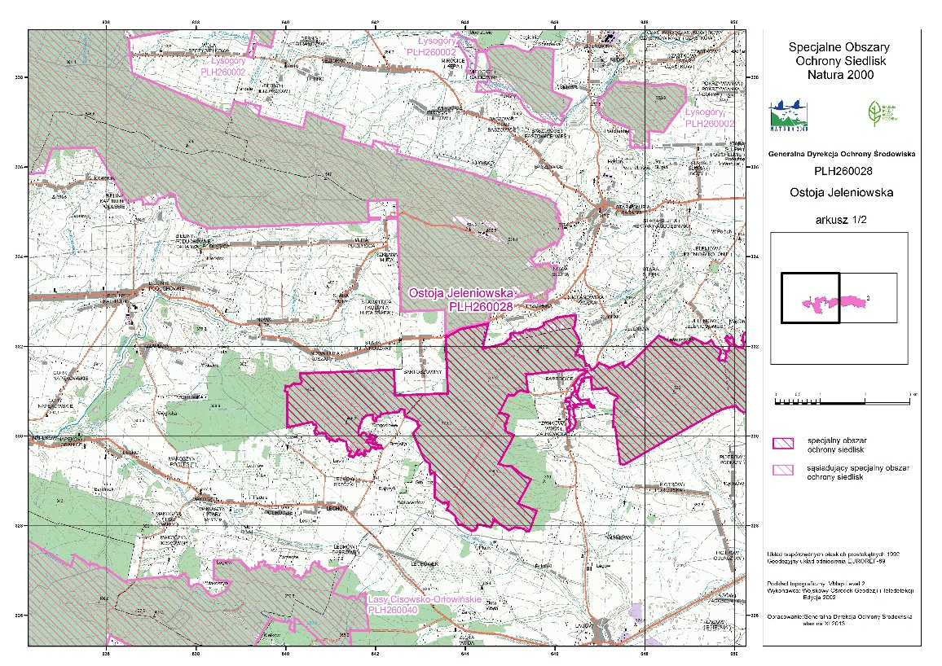
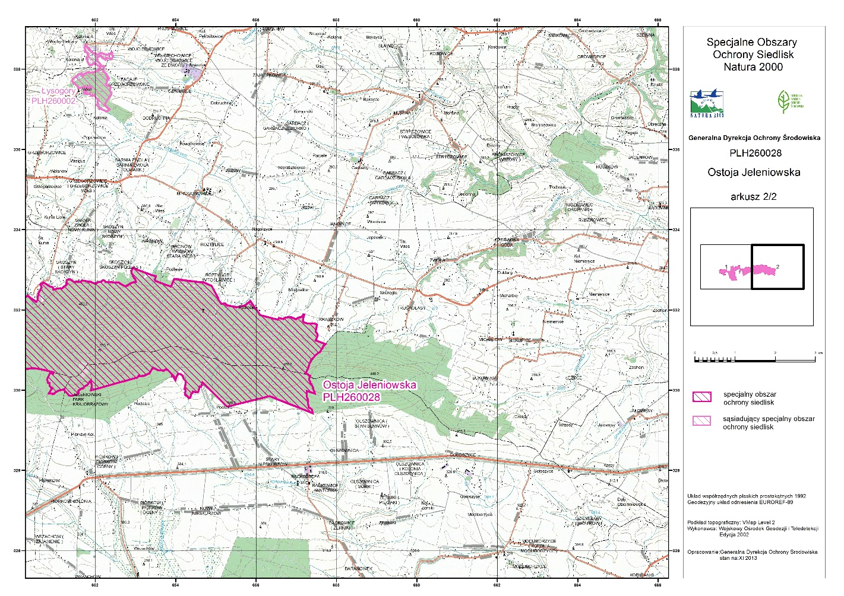

Załącznik Nr 3 do Zarządzenia Regionalnego Dyrektora Ochrony Środowiska w Kielcach z dnia……….. 2023 r. w sprawie ustanowienia planu zadań ochronnych dla obszaru Natura 2000 Ostoja Jeleniowska PLH260028
IDENTYFIKACJA ISTNIEJĄCYCH I POTENCJALNYCH ZAGROŻEŃ DLA ZACHOWANIA WŁAŚCIWEGO STANU OCHRONY PRZEDMIOTÓW OCHRONY
W OBSZARZE NATURA 2000
L.p. | Przedmiot ochrony | Zagrożenia |  | Opis zagrożenia
 |  | Istniejące | Potencjalne
Siedliska przyrodnicze
 | 6510 Niżowe i górskie świeże łąki użytkowane ekstensywnie (Arrhenatherion elatioris) | A03.03 Zaniechanie / brak koszenia.  A08 Nawożenie (nawozy sztuczne).  K02.01 Zmiana składu gatunkowego (sukcesja).  K02.02 Nagromadzenie materii organicznej. | A02.03 Usuwanie trawy pod grunty orne.  A03.01 Intensywne koszenie lub intensyfikacja.  A03.03 Zaniechanie / brak koszenia.  A08 Nawożenie (nawozy sztuczne). | Zagrożenia istniejące:  A03.03 Zaniechanie użytkowania  kośnego prowadzi do sukcesji naturalnej  gatunków niezwiązanych z siedliskiem oraz drzew i krzewów.  A08 Nadmierne stosowanie nawozów wywołuje zaburzenia w obrębie struktury roślinności i sprzyja eutrofizacji siedliska poprzez ekspansję niepożądanych i konkurencyjnych gatunków.  K02.01 Procesy wkraczania gatunków niezwiązanych z siedliskiem, wysokich krzewów i młodego pokolenia drzew.  K02.02 Brak użytkowania powoduje zaleganie nadmiernej warstwy martwej materii organicznej utrudniającej rozwój właściwej dla siedliska roślinności.  Zagrożenia potencjalne:  A02.03 Przekształcenie w grunty orne.  A03.01 Intensyfikacja użytkowania (wykonywanie trzech pokosów w ciągu roku) przyczynia się do spadku różnorodności gatunkowej.  A08 Nadmierne stosowanie nawozów może wywołać zaburzenia w obrębie struktury roślinności i sprzyjać eutrofizacji siedliska poprzez ekspansję niepożądanych i konkurencyjnych gatunków.
 | 9110 Kwaśne buczyny (Luzulo-Fagetum) | B02.02 Wycinka lasu.  B02.03 Usuwanie podszytu.  B02.04 Usuwanie martwych i umierających drzew.  B02.06 Przerzedzenie warstwy drzew.  D01.01 Ścieżki, szlaki piesze, szlaki rowerowe.  I01 Obce gatunki inwazyjne.  I02 Problematyczne gatunki rodzime.  K02.01 Zmiana składu gatunkowego (sukcesja). | B02.02 Wycinka lasu.  B02.04 Usuwanie martwych i umierających drzew.  B02.06 Przerzedzenie warstwy drzew.  K02.01 Zmiana składu gatunkowego (sukcesja). | Zagrożenia istniejące:  B02.02 Wycinka drzewostanu powoduje zubożenie struktury pionowej, obniża średni wiek drzewostanu i umożliwia wkraczanie gatunków inwazyjnych i ekspansywnych w warstwie roślin zielnych.  B02.03 Usuwanie podszytu (zbiór chrustu, wycinanie krzewów i młodych drzew) zaburza strukturę pionową drzewostanu i przyczynia się do zmniejszenia zasobów martwego drewna.  B02.04 Usuwanie martwych i umierających drzew powoduje zmniejszenie zasobów martwego drewna.  B02.06 Przerzedzenie warstwy drzew – usuwanie pojedynczych, najstarszych okazów buków zwyczajnych – powoduje obniżenie wieku drzewostanu i uproszczenie jego struktury pionowej.  D01.01 Drogi leśne i ścieżki przebiegające przez siedlisko wpływają na zwiększenie jego fragmentacji.  I01 Występowanie obcych gatunków inwazyjnych, głównie niecierpka drobnokwiatowego Impatiens parviflora.  I02 Nadmierne pokrycie (>5%) rodzimych gatunków ekspansywnych (roślin zielnych) wpływa negatywnie na strukturę runa.  K02.01 Niewłaściwie prowadzona gospodarka leśna (nadmierna wycinka, usuwanie martwego drewna, usuwanie pojedynczych, najstarszych osobników buka zwyczajnego i in.) powoduje wkraczanie ekspansywnych bylin, których sukcesja ogranicza rozwój gatunków typowych dla siedliska (w tym naturalnego odnowienia buka zwyczajnego).  Zagrożenia potencjalne:  B02.02 Wycinka drzewostanu może powodować zubożenia struktury pionowej, obniżenie średniego wieku drzewostanu i umożliwić na wkraczanie gatunków inwazyjnych i ekspansywnych w warstwie roślin zielnych.  B02.04 Usuwanie martwych i umierających drzew może powodować zmniejszenie zasobów martwego drewna.  B02.06 Przerzedzenie warstwy drzew – usuwanie pojedynczych, najstarszych okazów buków zwyczajnych – może powodować obniżenie wieku drzewostanu i uproszczenia struktury pionowej.  K02.01 Niewłaściwie prowadzona gospodarka leśna (nadmierna wycinka, usuwanie martwego drewna, usuwanie pojedynczych, najstarszych osobników buka zwyczajnego i in.) może powodować wkraczanie ekspansywnych bylin, których sukcesja prowadzi do ograniczenia rozwoju gatunków typowych dla siedliska.
 | 9180 Jaworzyny i lasy klonowo-lipowe na stokach i zboczach (Tilio platyphyllis-Acerion pseudoplatani) | U Nieznane zagrożenie lub nacisk | U Nieznane zagrożenie lub nacisk | Brak wystarczającej wiedzy nt. siedliska przyrodniczego.
 | 91F0 Łęgowe lasy dębowo – wiązowo – jesionowe (Ficario – Ulmetum) | U Nieznane zagrożenie lub nacisk | U Nieznane zagrożenie lub nacisk | Brak wystarczającej wiedzy nt. siedliska przyrodniczego.

Załącznik Nr 4 do Zarządzenia Regionalnego Dyrektora Ochrony Środowiska w Kielcach z dnia……….. 2023 r. w sprawie ustanowienia planu zadań ochronnych dla obszaru Natura 2000 Ostoja Jeleniowska PLH260028.

CELE DZIAŁAŃ OCHRONNYCH
Lp. | Siedlisko przyrodnicze lub gatunek | Parametr/wskaźnik stanu ochrony¹⁾ | Cel ochrony²⁾
Siedliska przyrodnicze
1. | 6510 Niżowe i górskie świeże łąki użytkowane ekstensywnie (Arrhenatherion elatioris) | Powierzchnia siedliska | Utrzymanie siedliska w obszarze na łącznej powierzchni 2,10 ha
 |  | Struktura przestrzenna płatów siedliska | Utrzymanie aktualnej oceny wskaźnika FV na 9 stanowiskach (Brak fragmentacji lub fragmentacja nieznaczna)  i oceny U1 na 2 stanowiskach  (Średni stopień fragmentacji)
 |  | Gatunki charakterystyczne | Utrzymanie aktualnej oceny wskaźnika FV na 6 stanowiskach (więcej niż 4 gatunki charakterystyczne)  i U1 na 5 stanowiskach  (od 3 do 4 gatunków charakterystycznych)
 |  | Gatunki dominujące | Utrzymanie aktualnej oceny wskaźnika FV na 8 stanowiskach oraz poprawa wskaźnika z U1 do FV na 3 stanowiskach  (brak gatunków panujących lub status dominanta osiągają gatunki charakterystyczne dla siedliska)
 |  | Obce gatunki inwazyjne | Utrzymanie aktualnej oceny wskaźnika FV na 11 stanowiskach  (Brak lub pojedyncze osobniki gatunków o niskim stopniu inwazyjności, tj. niezagrażające różnorodności biologicznej)
 |  | Gatunki ekspansywne roślin zielnych | Utrzymanie aktualnej oceny wskaźnika FV na 8 stanowiskach oraz poprawa wskaźnika z U1 do FV na 3 stanowiskach (brak gatunków silnie ekspansywnych i łączne pokrycie gatunków ekspansywnych <20%)
 |  | Ekspansja krzewów i podrostu drzew | Utrzymanie aktualnej oceny wskaźnika FV na 9 stanowiskach (łączne pokrycie <1%) oraz poprawa z U2 do FV na 2 stanowiskach (zmniejszenie pokrycia przez drzewa i krzewy do poziomu <1%).
 |  | Udział dobrze zachowanych płatów siedliska | Utrzymanie aktualnej oceny wskaźnika FV na 5 stanowiskach  (Płaty dobrze zachowane stanowią nie mniej niż 80% powierzchni transektu) oraz utrzymanie oceny U1 na 1 stanowisku orz poprawa z U2 do U1 na 5 stanowiskach  (Płaty dobrze zachowane stanowią 50-79% powierzchni transektu lub płaty na transekcie mało typowe, średnio bogate w gatunki)
 |  | Wojłok (martwa materia organiczna) | Utrzymanie aktualnej oceny wskaźnika FV na 9 stanowiskach  (Grubość wojłoku poniżej 2cm) oraz oceny U1 na 2 stanowiskach  (Grubość wojłoku 2 – 5 cm)
2. | 9110 Kwaśne buczyny (Luzulo – Fagetum) | Powierzchnia siedliska | Utrzymanie siedliska w obszarze na łącznej powierzchni 318 ha
 |  | Charakterystyczna kombinacja florystyczna | Utrzymanie oceny wskaźnika FV na 4 stanowiskach (kombinacja florystyczna typowa, właściwa dla siedliska przyrodniczego) oraz oceny U1 na 6 stanowiskach  (zniekształcona w stosunku do typowej)
 |  | Skład drzewostanu | Utrzymanie oceny wskaźnika U1 na 10 stanowiskach  (drzewostan o zaburzonych stosunkach ilościowych, jednak z udziałem gatunków mogących występować w siedlisku)
 |  | Inwazyjne gatunki obce w podszycie i runie | Utrzymanie oceny wskaźnika FV na 7 stanowiskach oraz poprawa oceny wskaźnika z U1 do FV na 3 stanowiskach  (brak gatunków obcych o charakterze inwazyjnym)
 |  | Ekspansywne gatunki rodzime w runie | Utrzymanie oceny wskaźnika FV na 5 stanowiskach oraz poprawa oceny z U1 na FV na 5 stanowiskach  (5-25% pokrycia trabsektu)
 |  | Struktura pionowa i przestrzenna roślinności | Utrzymanie oceny wskaźnika FV na 1 stanowisku (zróżnicowana; drzewostan różnowiekowy, o zróżnicowanym przestrzennie zwarciu, zawsze z grupami lub kępami starych drzew) oraz utrzymanie aktualnej oceny U1 na 8 stanowiskach oraz poprawa z U2 na U1 na 1 stanowisku (jednolity drzewostan z pojedynczymi drzewami o innym wieku, o jednakowym przestrzennie zwarciu).
 |  | Wiek drzewostanu (udział starodrzewu) | Utrzymanie aktualnej oceny U1 na 10 stanowiskach (<10% udział drzew starszych niż 100 lat, ale >50% udział drzew starszych niż 50 lat)
 |  | Naturalne odnowienia drzewostanu | Utrzymanie oceny wskaźnika FV  na 9 stanowiskach  (obecne, wypełniające dogodne do odnowienia miejsca, w szczególności naturalne luki i prześwietlenia, o składzie odpowiadającym składowi drzewostanu, przy rębniach nie wymagające uzupełnienia odnowieniem sztucznym) oraz utrzymanie aktualnej oceny U1 na 1 stanowisku  (tak, lecz mało intensywne, słabo reagujące na luki i prześwietlenia lub na działania gospodarcze mające sprowokować odnowienie, część powierzchni o odpowiednich do rozwoju młodego pokolenia warunkach świetlnych pozostaje bez odnowienia)
 |  | Gatunki obce w drzewostanie | Utrzymanie oceny wskaźnika FV na 2 stanowiskach  (<5% udziału powierzchniowego, tj. najwyżej miejscami lub pojedynczo i nie odnawiające się) oraz oceny U1 na 8 stanowiskach  (udział powierzchniowy 5-15% i nie odnawiające się).
 |  | Martwe drewno (łączne zasoby) | utrzymanie oceny U1 na 6 stanowiskach (10-20m³/ha)  oraz utrzymanie aktualnej oceny U2 na 4 stanowiskach (<10 m³/ha); brak możliwości poprawy wskaźnika z uwagi na położenie na gruntach prywatnych
 |  | Martwe drewno wielkowymiarowe | Utrzymanie aktualnej oceny U1 na 3 stanowiskach (3-5 szt./ha)  oraz utrzymanie aktualnej oceny U2 na 7 stanowiskach (< 3 szt./ha); brak możliwości poprawy wskaźnika z uwagi na położenie na gruntach prywatnych
 |  | Mikrosiedliska drzewne (drzewa biocenotyczne) | Utrzymanie oceny wskaźnika U1 na 9 stanowiskach (10-20 szt./ha)  oraz utrzymanie oceny wskaźnika U2 na 1 stanowisku (<10 szt./ha); brak możliwości poprawy wskaźnika z uwagi na położenie na gruntach prywatnych
 |  | Inne zniekształcenia, w tym zniszczenia runa i gleby związane z pozyskaniem drewna | Poprawa oceny wskaźnika z U1 na FV na 10 stanowiskach  (brak zniekształceń)
3. | 9180 Jaworzyny i lasy klonowo-lipowe na stokach i zboczach (Tilio platyphyllis-Acerion pseudoplatani) | Nie określa się. Weryfikacja występowania siedliska przyrodniczego w obszarze.
4. | 91F0 Łęgowe lasy dębowo – wiązowo – jesionowe (Ficario – Ulmetum) | Nie określa się. Weryfikacja występowania siedliska przyrodniczego w obszarze.
1) Parametry/wskaźniki stanu ochrony, odrębne dla każdego siedliska lub gatunku zostały oparte na podstawie wskaźników stanu zachowania zawartych w metodyce monitoringu, o którym mowa w art. 112 ust. 2 ustawy o ochronie przyrody, i raportów o których mowa w art. 38 tej ustawy.
2) Stanowiska zgodnie z dokumentacją planu zadań ochronnych.

Załącznik Nr 5 do Zarządzenia Regionalnego Dyrektora Ochrony Środowiska w Kielcach z dnia……….. 2023 r. w sprawie ustanowienia planu zadań ochronnych dla obszaru Natura 2000 Ostoja Jeleniowska PLH260028

DZIAŁANIA OCHRONNE ZE WSKAZANIEM PODMIOTÓW ODPOWIEDZIALNYCH ZA ICH WYKONANIE OBSZARÓW ICH WDRAŻANIA

L.p. | Przedmiot ochrony | Działania ochronne | Obszar wdrażania ²⁾ | Podmiot odpowiedzial-ny za wykonanie
Siedliska przyrodnicze
 | 6510 Niżowe i górskie świeże łąki użytkowane ekstensywnie (Arrhenatherion elatioris) | Działania związane z ochroną czynną
 |  | Zachowanie siedliska przyrodniczego stanowiącego przedmiot ochrony poprzez użytkowanie kośne, pastwiskowe lub kośno-pastwiskowe.  (Działanie obligatoryjne). | Gmina Łagów  Obręb Wola Zamkowa:  142, 143, 144, 145, 146/1, 286  Gmina Nowa Słupia Obręb Paprocice:  49/5, 67, 68, 72, 73, 74, 116, 123,125, 126,128, 129,  131,138, 142, 142, 145, 146, 148, 149, 151, 152, 154, 155, 167, 234A | Właściciel lub wykonujący prawa właścicielskie
 |  | Usunięcie krzewów i nalotu drzew z równoczesnym pozostawieniem dorosłych drzew (o pierśnicy powyżej 7 cm). Jednokrotnie podczas obowiązywania planu zadań ochronnych.  (Działanie fakultatywne) | Gmina Nowa Słupia Obręb Paprocice:  49/5, 138, 142 | Właściciel lub wykonujący prawa właścicielskie na podstawie zobowiązania podjętego w związku z korzystaniem z programów wsparcia z tytułu obniżenia dochodowości albo na podstawie porozumienia zawartego z organem sprawującym nadzór nad obszarem Natura 2000 lub bezpośrednio sprawujący nadzór nad obszarem Natura 2000
 |  | Ekstensywne użytkowanie kośne z wywiezieniem biomasy -  zabieg koszenia należy przeprowadzić w okresie od 15 czerwca do 30 września, każdego roku w trakcie obowiązywania planu zadań ochronnych. Koszenie należy przeprowadzić przy pomocy ciągnika wyposażonego w kosiarkę talerzową lub ręcznie (przy użyciu kos ręcznych lub spalinowych). Na powierzchniach powyżej 1 ha dopuszcza się pozostawienie ok 15-20% powierzchni nieskoszonej. Skoszoną biomasę usuwać w czasie nie dłuższym niż 2 tygodnie od pokosu.  (Działanie fakultatywne). | Gmina Łagów Obręb Wola Zamkowa:  142, 143, 144, 145, 146/1, 286  Gmina Nowa Słupia Obręb Paprocice:  49/5, 67, 68, 72, 73, 74, 116, 123,125, 126,128, 129,  131,138, 142, 142, 145, 146, 148, 149, 151, 152, 154, 155, 167, 234A | Właściciel lub wykonujący prawa właścicielskie na podstawie zobowiązania podjętego w związku z korzystaniem z programów wsparcia z tytułu obniżenia dochodowości albo na podstawie porozumienia zawartego z organem sprawującym nadzór nad obszarem Natura 2000 lub bezpośrednio sprawujący nadzór nad obszarem Natura 2000
 |  | Ekstensywne użytkowanie pastwiskowe należy prowadzić każdego roku, w okresie od 1 maja do 15 października, przy obsadzie zwierząt od 0,5 do 1 DJP/ha, zabieg należy połączyć z corocznym dokaszaniem niedojadów w okresie od 15 lipca do 31 października wraz z usunięciem pozyskanej biomasy.  (Działanie fakultatywne). | Działki jw. | Właściciel lub wykonujący prawa właścicielskie na podstawie zobowiązania podjętego w związku z korzystaniem z programów wsparcia z tytułu obniżenia dochodowości albo na podstawie porozumienia zawartego z organem sprawującym nadzór nad obszarem Natura 2000 lub bezpośrednio sprawujący nadzór nad obszarem Natura 2000
 |  | Ekstensywne użytkowanie kośno-pastwiskowe – użytkowanie pastwiskowe należy prowadzić każdego roku, po pokosie w okresie od 15 lipca do 15 października, przy obsadzie zwierząt do 1 DJP/ha.  (Działanie fakultatywne). | Działki jw. | Właściciel lub wykonujący prawa właścicielskie na podstawie zobowiązania podjętego w związku z korzystaniem z programów wsparcia z tytułu obniżenia dochodowości albo na podstawie porozumienia zawartego z organem sprawującym nadzór nad obszarem Natura 2000 lub bezpośrednio sprawujący nadzór nad obszarem Natura 2000
 |  | Działania związane z monitoringiem stanu przedmiotów ochrony oraz monitoringiem realizacji celów
 |  | Ocena stanu zachowania przedmiotu ochrony zgodnie z metodyką przyjętą do celów monitoringu¹⁾ i ocena realizacji założonych celów.  Co 3 lata. | Gmina Nowa Słupia Obręb Paprocice:  49/5, 67, 68, 72, 74, 125, 128, 131, 145, 146, 148, 149, 151, 152, 154, 155, 234A, | Sprawujący nadzór nad obszarem Natura 2000
2. | 9110 Kwaśne buczyny (Luzulo-Fagetum) | Działania związane z ochroną czynną
 |  | Zachowanie siedliska przyrodniczego stanowiącego przedmiot ochrony poprzez prowadzenie zabiegów zgodnie z wymaganiami dobrej praktyki w zakresie gospodarki leśnej.  (Działanie obligatoryjne). | Gmina Baćkowice  Obręb Nieskurzów Stary:  370, 371, 372, 373, 375, 376, 377, 378, 379/1, 380/1, 381, 382, 383, 384, 385, 386/1, 387/1, 388/1, 388/2, 389, 390, 391, 392, 393, 394, 395, 396, 397, 398, 399, 400, 401, 402, 403, 405, 406, 407, 408, 409/1, 409/2, 410, 411, 412, 413, 414, 415, 416, 417, 418/1, 419/1, 1247, 1322, 1340  Gmina Bieliny  Obręb Lechów:  20/3, 21, 22, 23, 24, 25, 26, 261, 27, 28, 29, 30, 31, 32, 33, 34, 35, 36, 37, 38/1, 38/3, 38/4, 39, 40, 41, 42, 43, 44, 45, 46, 47, 48, 49, 50, 51, 52, 53, 130, 142, 143, 144, 145, 154, 155, 156, 157, 158, 169, 170, 171, 172, 173/1, 182, 183/1,  183/2, 184, 185, 186, 187, 188, 189, 190, 191, 192, 193, 194/1, 196, 197, 198, 199, 200, 201, 203/2, 204/2, 205/4, 518, 640, 641, 642, 643, 644, 645, 646, 647, 648  Gmina Bieliny  Obręb Huta Nowa:  714, 715  Gmina Nowa Słupia  Obręb Jeleniów:  296/3, 379, 380, 381, 382, 383, 384, 385, 386, 387, 388, 389, 390, 391, 392, 393, 394, 395, 396, 397, 398, 399, 400, 401/1, 401/2, 402, 403, 404, 405, 406, 407, 408, 409, 512/2, 880, 923, 956, 957/1, 959, 960, 961, 962, 963, 964, 965, 966, 967, 968, 969, 970, 971, 972, 973, 974, 975, 976, 977, 1076, 1077, 1078, 1079, 1103, 1104/1, 1106, 1107, 1108, 1109, 1110, 1111,1112, 1113, 1114, 1115, 1116, 1117, 1118, 1119, 1120, 1121, 1122, 1123, 1124, 1125, 1126, 1127, 1128, 1129, 1130, 1131, 1132, 1133, 1134  Gmina Nowa Słupia  Obręb Paprocice:  224  Gmina Waśniów  Obręb Kraszków:  108, 109, 110, 111, 112, 114, 413  Gmina Waśniów  Obręb Milejowice:  170/5, 171/3, 172/3, 173/3, 174/3, 175/3, 176, 177/1, 178, 180, 181, 182, 183, 185/1, 186, 187, 188, 189, 190, 191, 192, 193, 194, 195, 196, 197, 198, 199, 200/1, 200/2, 201, 202, 203, 204, 205, 206, 207, 208  Gmina Waśniów  Obręb Nowy Skoszyn:  41/101, 662, 663, 664, 665, 666, 667, 668, 669, 670, 671, 672/1, 672/2, 673/1, 673/2, 674, 675, 676, 677/1, 677/2, 678, 679, 680, 681, 682, 683, 684, 685, 686, 687, 688, 690/1, 691/2, 692/3, 693, 694, 695, 696, 697, 698, 699, 700, 701/1,  701/2, 702, 703, 704, 705, 706, 707, 708, 710, 711, 712, 713, 714, 716/1, 716/2, 716/3, 717, 718, 719, 720, 721, 722, 723, 724, 725/1, 725/2, 726, 727, 728, 729, 730, 731, 732, 733, 734, 735, 736, 737, 738, 739, 740, 741, 742, 743, 744, 745, 746, 747, 748, 749, 751, 752, 756, 757, 758, 759, 760, 761, 762, 763, 764, 765, 766, 767, 768, 769, 770, 771, 772, 773, 774, 775, 776, 777, 778, 779, 780, 781, 782, 783, 784, 785, 786, 787, 788, 789, 790, 791, 792, 793, 794, 795, 796, 797, 798, 799, 800, 801, 802, 803, 804, 805, 806, 807, 808, 809, 810, 811, 812, 813, 814, 815, 816, 817, 818, 819, 820, 821, 822, 823, 824, 825, 826, 827, 828, 829, 830, 831, 832, 833, 834, 835, 836, 837, 838, 839, 840, 841, 842, 843, 844, 845, 846/1, 846/2, 847/1, 847/2, 847/3, 847/4, 847/5, 847/6, 848, 849, 850/1, 850/2, 851, 852, 853, 854, 855, 856, 857, 858, 859, 860, 861, 862, 863, 864, 865, 866, 867, 868, 869, 870, 871, 872, 873, 874, 875, 876, 877, 878, 879, 880, 881, 882, 883, 884, 885, 886, 887, 888, 889, 890, 891, 892, 893, 894, 895, 896, 897, 898, 899/1, 899/2, 900, 901, 902, 902, 903, 904, 905, 906, 907/1, 907/2, 908, 909, 912, 922, 923, 924, 925, 926, 927, 928, 929, 930, 1003, 1020, 1021, 1022, 1023, 1024, 1025, 1026, 1028, 1029, 1030, 1031, 1032, 1033, 1034, 1035, 1036, 1037, 1038, 1039, 1040, 1041, 1042, 1043, 1044, 1045, 1046, 1047, 1048, 1049, 1050, 1051, 1052, 1053, 1054, 1055, 1056, 1057, 1058, 1059, 1060, 1061, 1062, 1063, 1064, 1065, 1066, 1067, 1068, 1069, 1070, 1071, 1072, 1073, 1074, 1075, 1076, 1077, 1078, 1079, 1080, 1081, 1082, 1083, 1084, 1085, 1086, 1087, 1088, 1089, 1090, 1091, 1092, 1093, 1094, 1095, 1096, 1097, 1098, 1099, 1100, 1101, 1102, 1103, 1104, 1105, 1106, 1107, 1108, 1109, 1110, 1111, 1112, 1113/1, 1113/2, 1114/1, 1114/2, 1115, 1116, 1117, 1118, 1119, 1120, 1121, 1122, 1123, 1124, 1125, 1126, 1127, 1128, 1129, 1130, 1131, 1132, 1133, 1134, 1135, 1136, 1137, 1138, 1139, 1140, 1141, 1142, 1147  Gmina Waśniów  Obręb Wronów:  248, 283/1, 285, 336/1, 339/1, 340/1, 341, 342, 343, 344, 345, 346, 347, 348, 349/1, 349/2, 350, 351, 352, 353, 354, 355, 356/1, 356/2, 357,  358, 359, 360/2, 360/3, 360/4, 360/5, 361, 362, 363, 371  Gmina Waśniów  Obręb Roztylice:  331, 332, 333, 334, 335, 336, 337, 338, 339, 340, 341, 342, 343, 344, 345, 346, 410/1, 574/1, 578/3, 582, 583/1, 586/1, 587, 588, 589, 592/1, 593, 594/1, 598,  599/1, 606, 607/2, 607/3, 611A, 612/1, 612/2, 616/1, 617, 618/5, 618/6,  621/5, 621/6, 622/1, 622/2, 622/3, 622/4, 626/4, 626/5, 626/6, 627/1, 627/2, 627/3, 631/1, 632, 635/5, 636/1, 636/2, 642, 643, 644, 645, 646, 647, 648, 648, 649, 650, 651, 652, 652, 653, 654, 655, 656, 657, 658, 659, 661, 662, 664, 666, 668, 670, 671, 673/1, 673/2, 675, 677, 679, 681, 683, 685,  687, 689, 694, 711 | Właściciel lub wykonujący prawa właścicielskie
 |  | Ekstensywna gospodarka leśna - użytkowanie przy zastosowaniu rębni IVd. Powstrzymanie się od usuwania wywrotów i złomów, pozostawianie martwych drzew stojących, drzew dziuplastych i próchniejących, pozostawienie drzewostanu do naturalnego rozpadu lub stosowanie jedynie rębni o bardzo długim okresie odnowienia i długim okresie nawrotu cięć.  (działanie fakultatywne) | Działki jw. | Właściciel lub wykonujący prawa właścicielskie
 |  | Działania związane z monitoringiem stanu przedmiotów ochrony oraz monitoringiem realizacji celów
 |  | Ocena stanu zachowania przedmiotu ochrony zgodnie z metodyką przyjętą do celów monitoringu¹⁾ i ocena realizacji założonych celów .  Co 6 lat. | Gmina Baćkowice  Obręb Nieskurzów Stary:  370, 371, 372, 373, 375, 376, 377, 378, 379/1, 380/1, 381, 382, 383, 384, 385, 386/1, 387/1, 388/1, 388/2, 389, 390, 391, 392, 393, 394, 395, 396, 397, 398, 399, 400, 401, 402, 403, 405, 406, 407, 408, 409/1, 409/2, 410, 411, 412, 413, 414, 415, 416, 417, 418/1, 419/1, 1247, 1322, 1340  Gmina Bieliny  Obręb Lechów:  20/3, 21, 22, 23, 24, 25, 26, 27, 28, 29, 30, 31, 32, 33, 34, 35, 36, 37, 38/1, 38/3, 38/4, 39, 40, 41, 42, 43, 44, 45, 46, 47, 48, 49, 50, 51, 52, 53, 130, 142, 143, 144, 145, 154, 155, 156, 157, 158, 169, 170, 171, 172, 173/1, 182, 183/1,  183/2, 184, 185, 186, 187, 188, 189, 190, 191, 192, 193, 194/1, 196, 197, 198, 199, 200, 201, 203/2, 204/2, 205/4, 261, 518, 640, 641, 642, 643, 644, 645, 646, 647, 648  Gmina Bieliny  Obręb Huta Nowa:  714, 715  Gmina Waśniów  Obręb Nowy Skoszyn:  41/101, 662, 663, 664, 665, 666, 667, 668, 669, 670, 671, 672/1, 672/2, 673/1, 673/2, 674, 675, 676, 677/1, 677/2, 678, 679, 680, 681, 682, 683, 684, 685, 686, 687, 688, 690/1, 691/2, 692/3, 693, 694, 695, 696, 697, 698, 699, 700, 701/1,  701/2, 702, 703, 704, 705, 706, 707, 708, 710, 711, 712, 713, 714, 716/1, 716/2, 716/3, 717, 718, 719, 720, 721, 722, 723, 724, 725/1, 725/2, 726, 727, 728, 729, 730, 731, 732, 733, 734, 735, 736, 737, 738, 739, 740, 741, 742, 743, 744, 745, 746, 747, 748, 749, 751, 752, 756, 757, 758, 759, 760, 761, 762, 763, 764, 765, 766, 767, 768, 769, 770, 771, 772, 773, 774, 775, 776, 777, 778, 779, 780, 781, 782, 783, 784, 785, 786, 787, 788, 789, 790, 791, 792, 793, 794, 795, 796, 797, 798, 799, 800, 801, 802, 803, 804, 805, 806, 807, 808, 809, 810, 811, 812, 813, 814, 815, 816, 817, 818, 819, 820, 821, 822, 823, 824, 825, 826, 827, 828, 829, 830, 831, 832, 833, 834, 835, 836, 837, 838, 839, 840, 841, 842, 843, 844, 845, 846/1, 846/2, 847/1, 847/2, 847/3, 847/4, 847/5, 847/6, 848, 849, 850/1, 850/2, 851, 852, 853, 854, 855, 856, 857, 858, 859, 860, 861, 862, 863, 864, 865, 866, 867, 868, 869, 870, 871, 872, 873, 874, 875, 876, 877, 878, 879, 880, 881, 882, 883, 884, 885, 886, 887, 888, 889, 890, 891, 892, 893, 894, 895, 896, 897, 898, 899/1, 899/2, 900, 901, 902, 902, 903, 904, 905, 906, 907/1, 907/2, 908, 909, 912, 922, 923, 924, 925, 926, 927, 928, 929, 930, 1003, 1020, 1021, 1022, 1023, 1024, 1025, 1026, 1028, 1029, 1030, 1031, 1032, 1033, 1034, 1035, 1036, 1037, 1038, 1039, 1040, 1041, 1042, 1043, 1044, 1045, 1046, 1047, 1048, 1049, 1050, 1051, 1052, 1053, 1054, 1055, 1056, 1057, 1058, 1059, 1060, 1061, 1062, 1063, 1064, 1065, 1066, 1067, 1068, 1069, 1070, 1071, 1072, 1073, 1074, 1075, 1076, 1077, 1078, 1079, 1080, 1081, 1082, 1083, 1084, 1085, 1086, 1087, 1088, 1089, 1090, 1091, 1092, 1093, 1094, 1095, 1096, 1097, 1098, 1099, 1100, 1101, 1102, 1103, 1104, 1105, 1106, 1107, 1108, 1109, 1110, 1111, 1112, 1113/1, 1113/2, 1114/1, 1114/2, 1115, 1116, 1117, 1118, 1119, 1120, 1121, 1122, 1123, 1124, 1125, 1126, 1127, 1128, 1129, 1130, 1131, 1132, 1133, 1134, 1135, 1136, 1137, 1138, 1139, 1140, 1141, 1142, 1147 | Sprawujący nadzór nad obszarem Natura 2000
3. | 9180 Jaworzyny i lasy klonowo-lipowe na stokach i zboczach (Tilio platyphyllis-Acerion pseudoplatani) | Weryfikacja występowania siedliska przyrodniczego w obszarze | Obszar Natura 2000 | Sprawujący nadzór nad obszarem Natura 2000
4. | 91F0 Łęgowe lasy dębowo – wiązowo – jesionowe (Ficario – Ulmetum) | Weryfikacja występowania siedliska przyrodniczego w obszarze | Obszar Natura 2000 | Sprawujący nadzór nad obszarem Natura 2000

W przypadku stwierdzenia w obszarze Natura 2000 Ostoja Jeleniowska występowania przedmiotu ochrony na działkach nie wskazanych w planie zadań ochronnych, po wykonaniu ekspertyzy przyrodniczej można realizować działania ochronne zgodne z niniejszym zarządzeniem właściwe dla stwierdzonego siedliska lub gatunku.

¹⁾ w rozumieniu rozporządzenia Ministra Środowiska z dnia 17 lutego 2010 r. w sprawie sporządzania projektu planu zadań ochronnych dla obszaru Natura 2000 (Dz. U. Nr 34, poz. 186 z późn. zm.)

²⁾Działki ewidencyjne: Agencja Restrukturyzacji i Modernizacji Rolnictwa, baza LPIS (18.07.2016 r.)

LOKALIZACJA WDRAŻANIA DZIAŁAŃ OCHRONNYCH – MAPA POGLĄDOWA
(ARKUSZE 1-14)
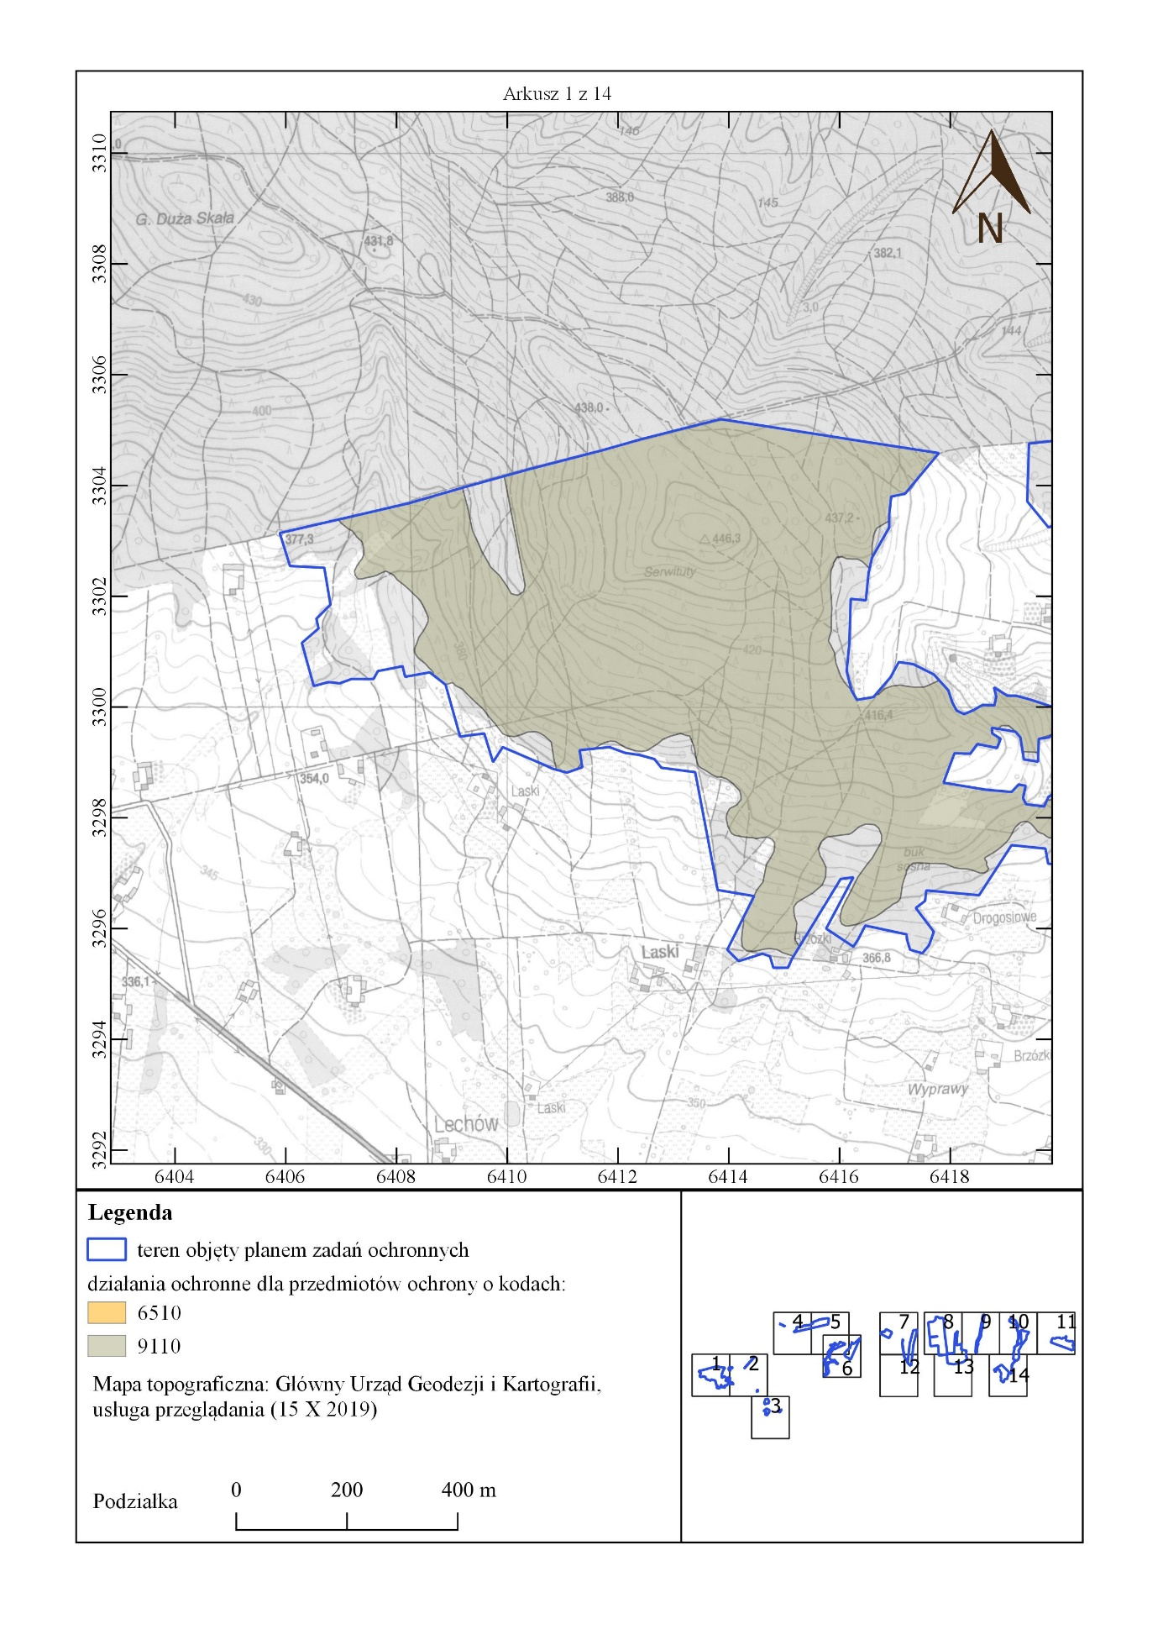
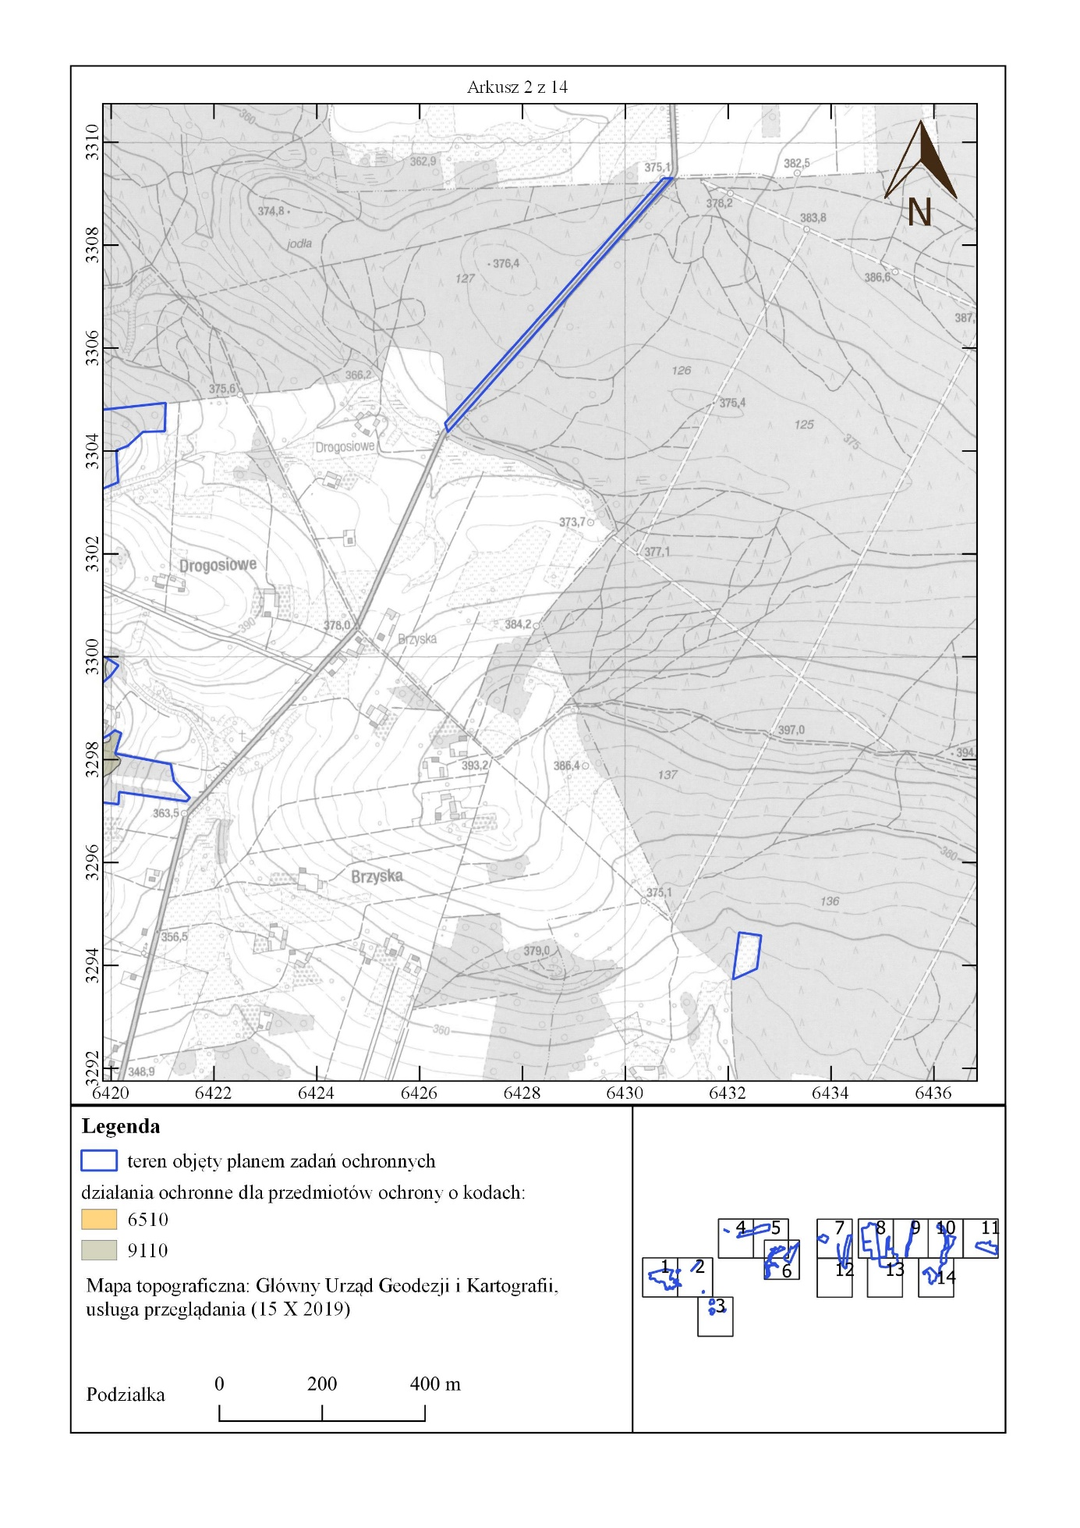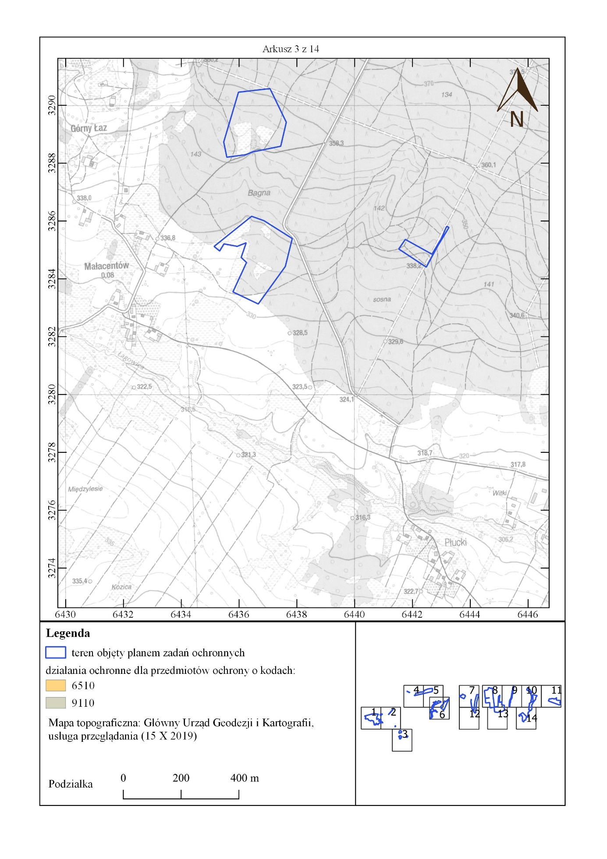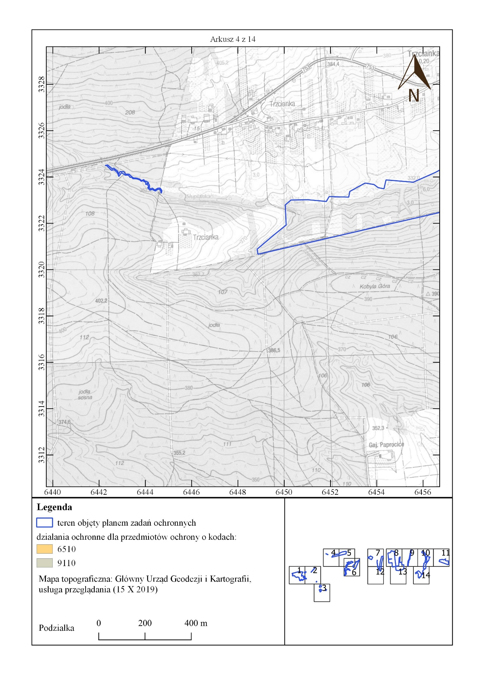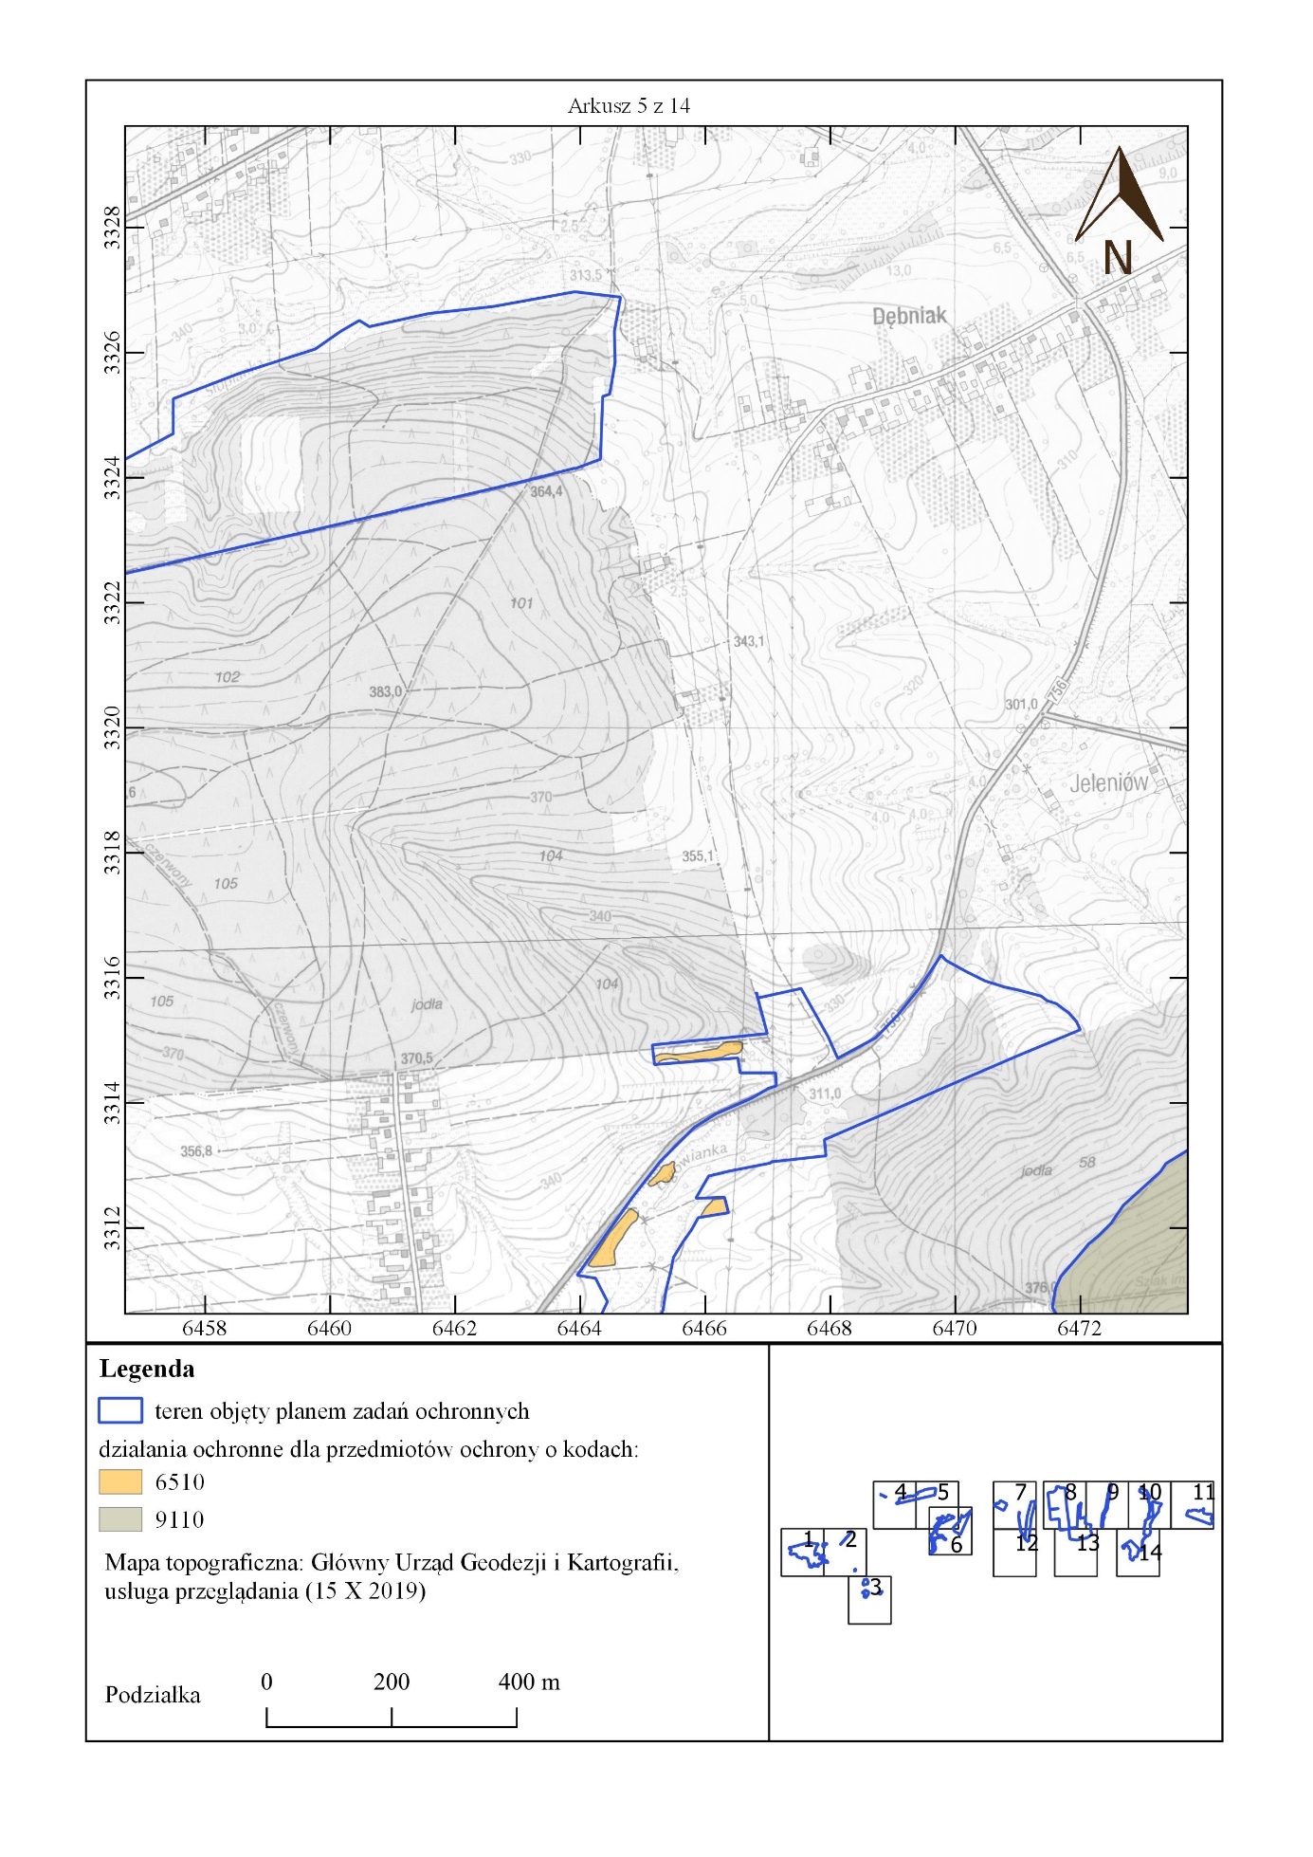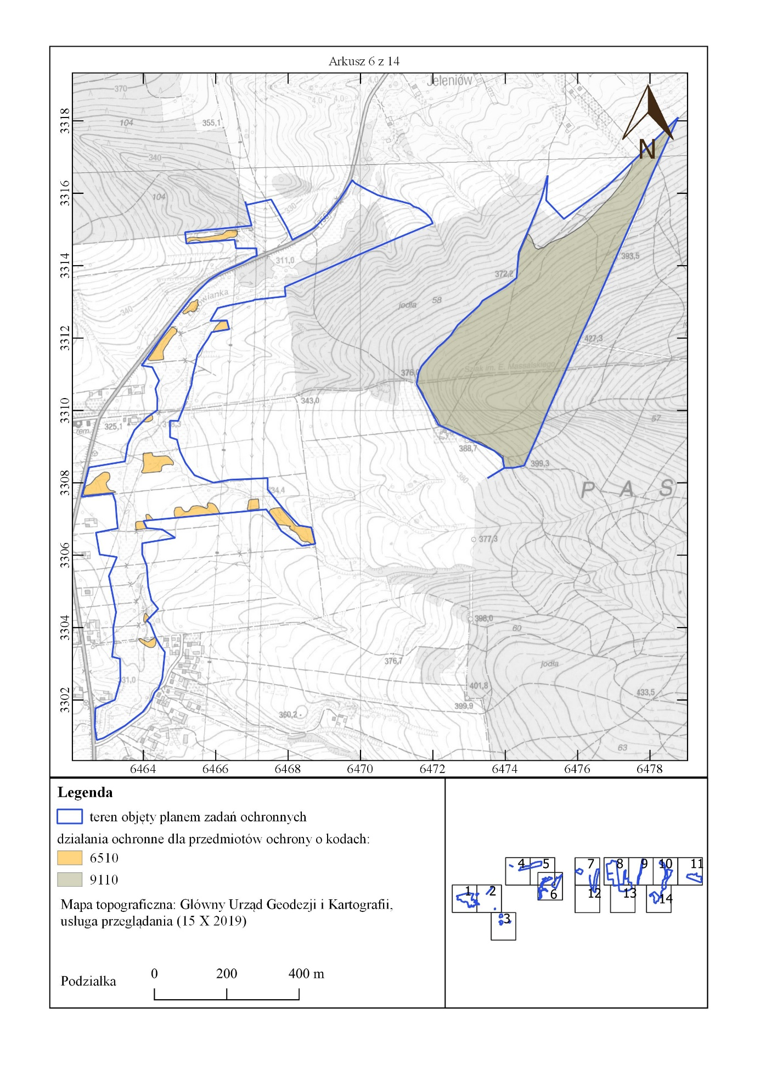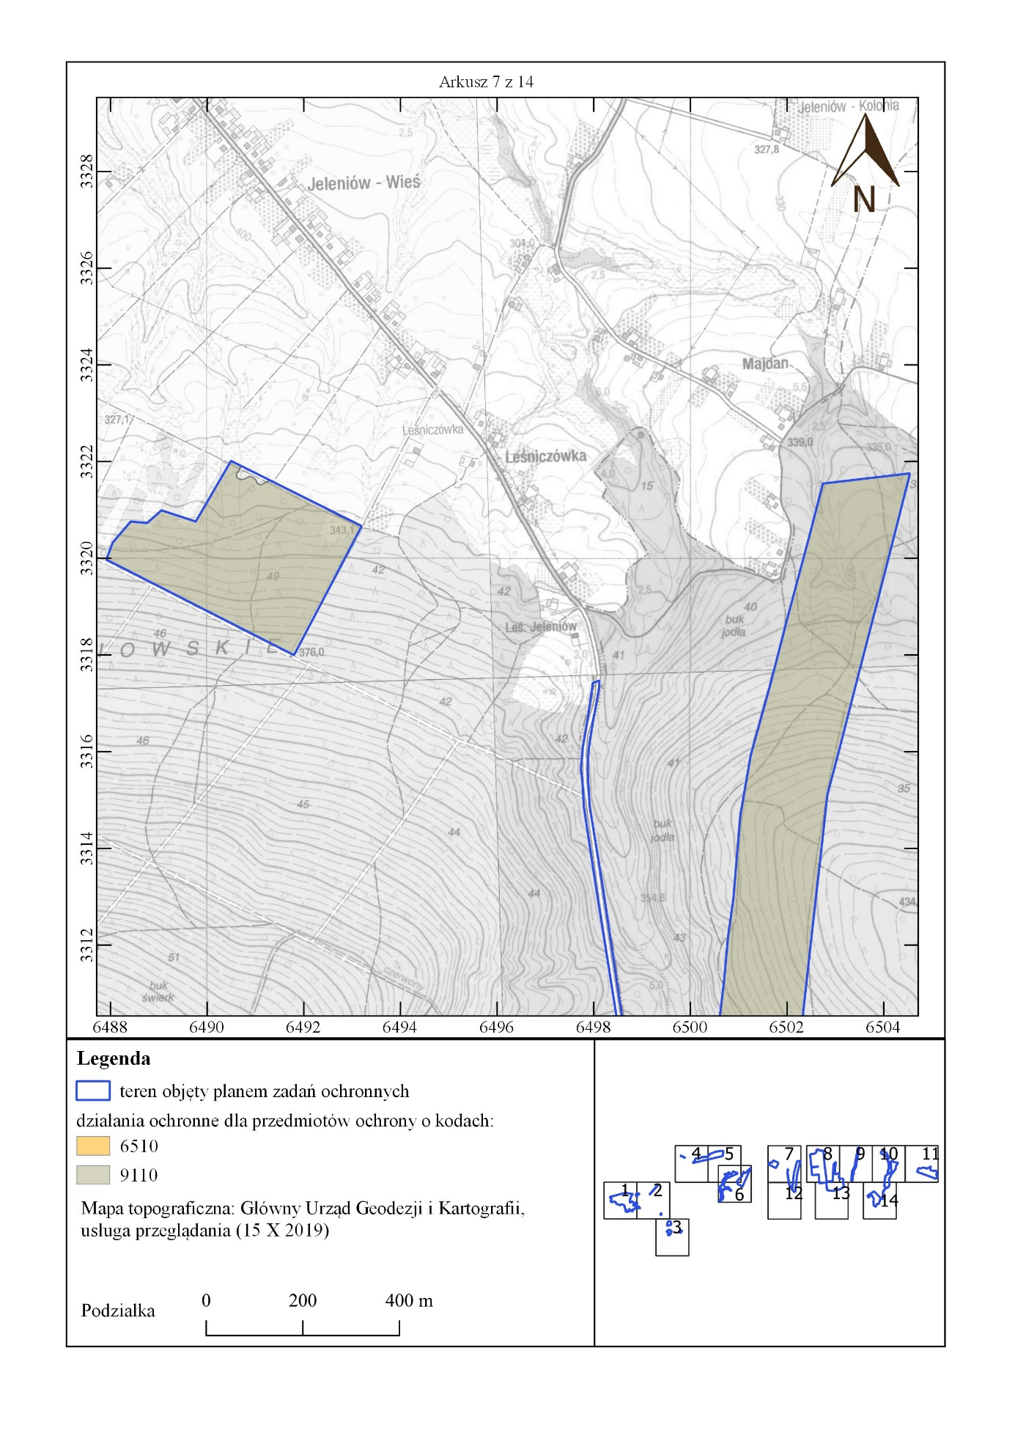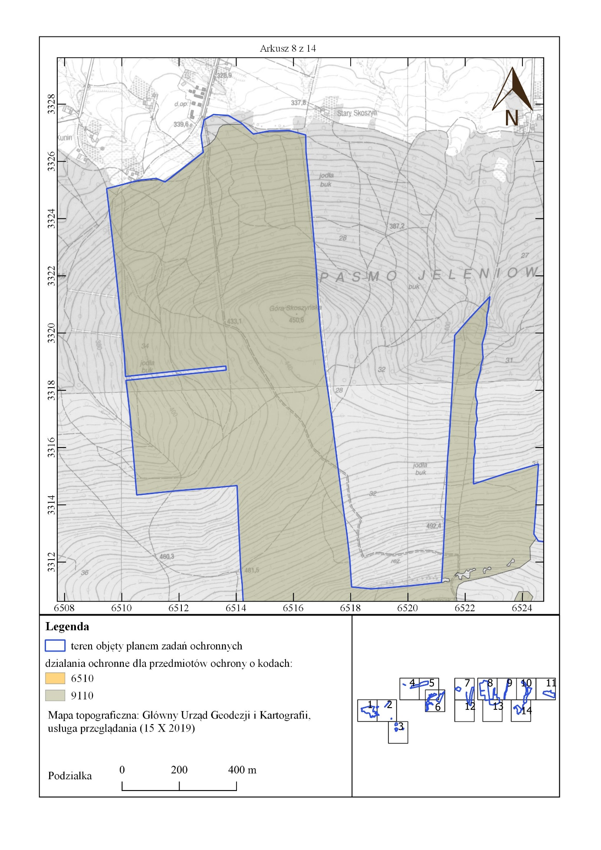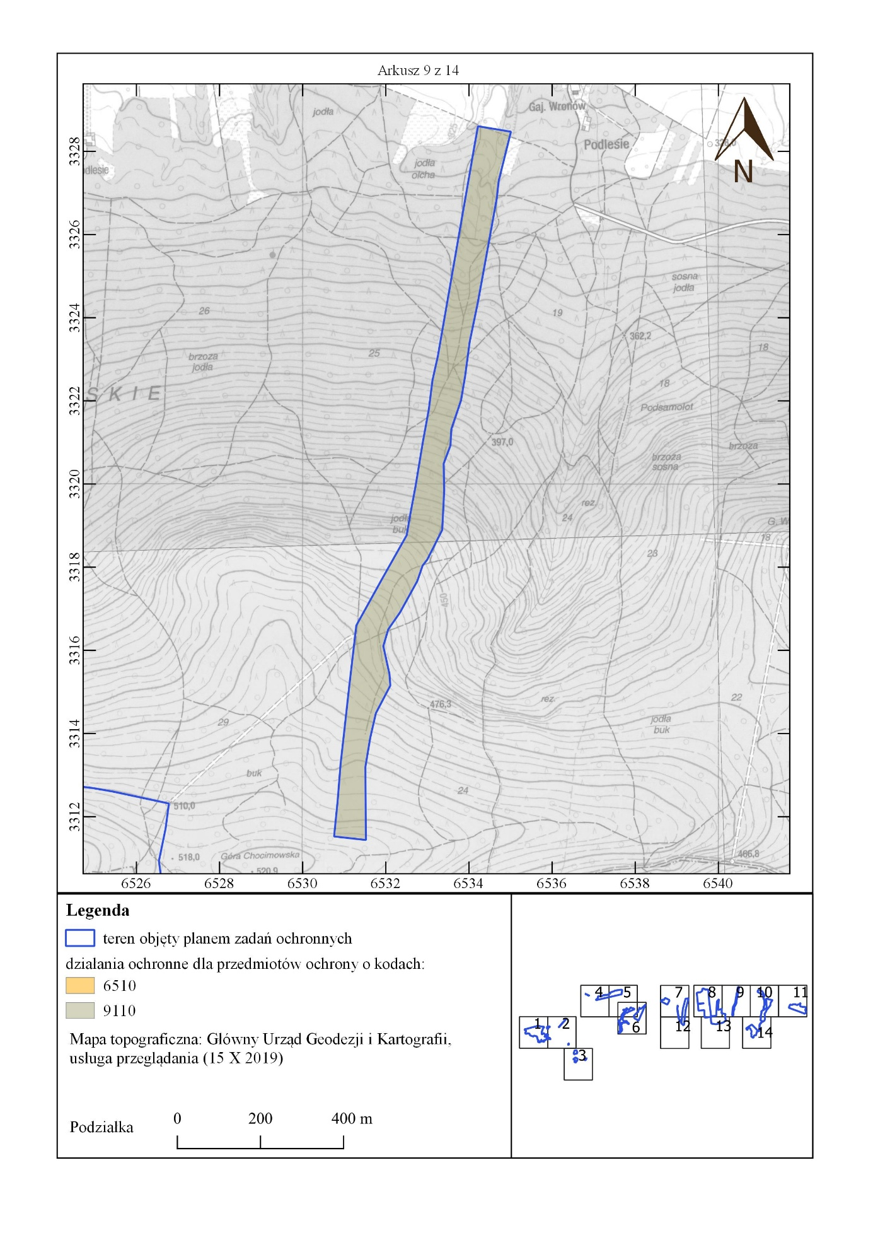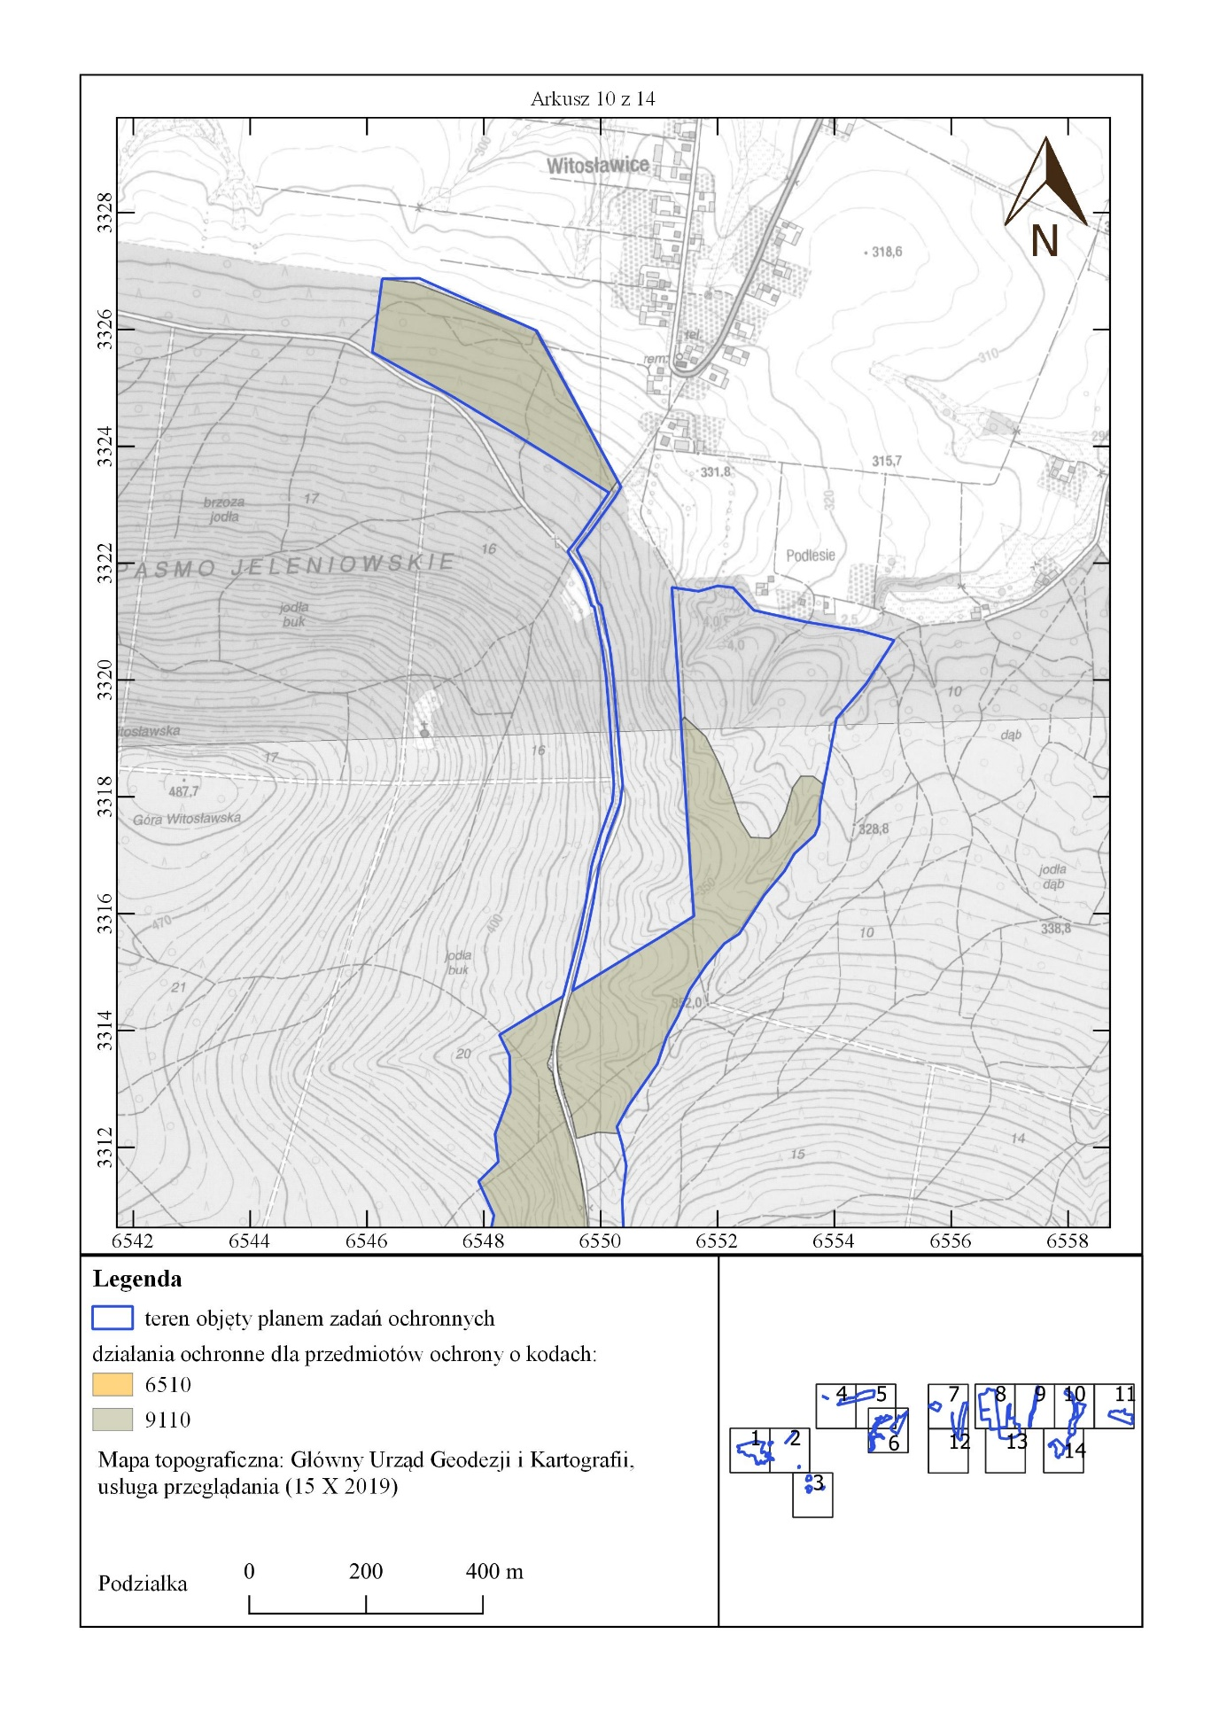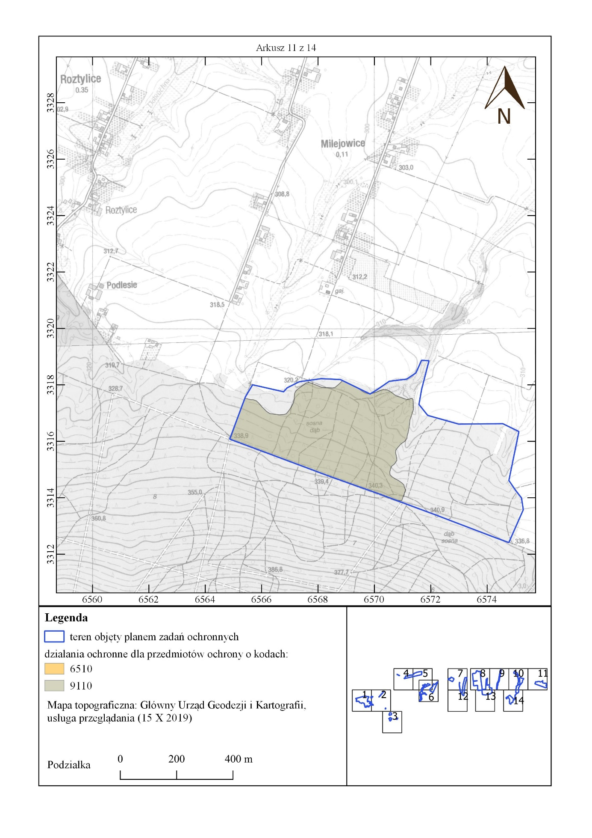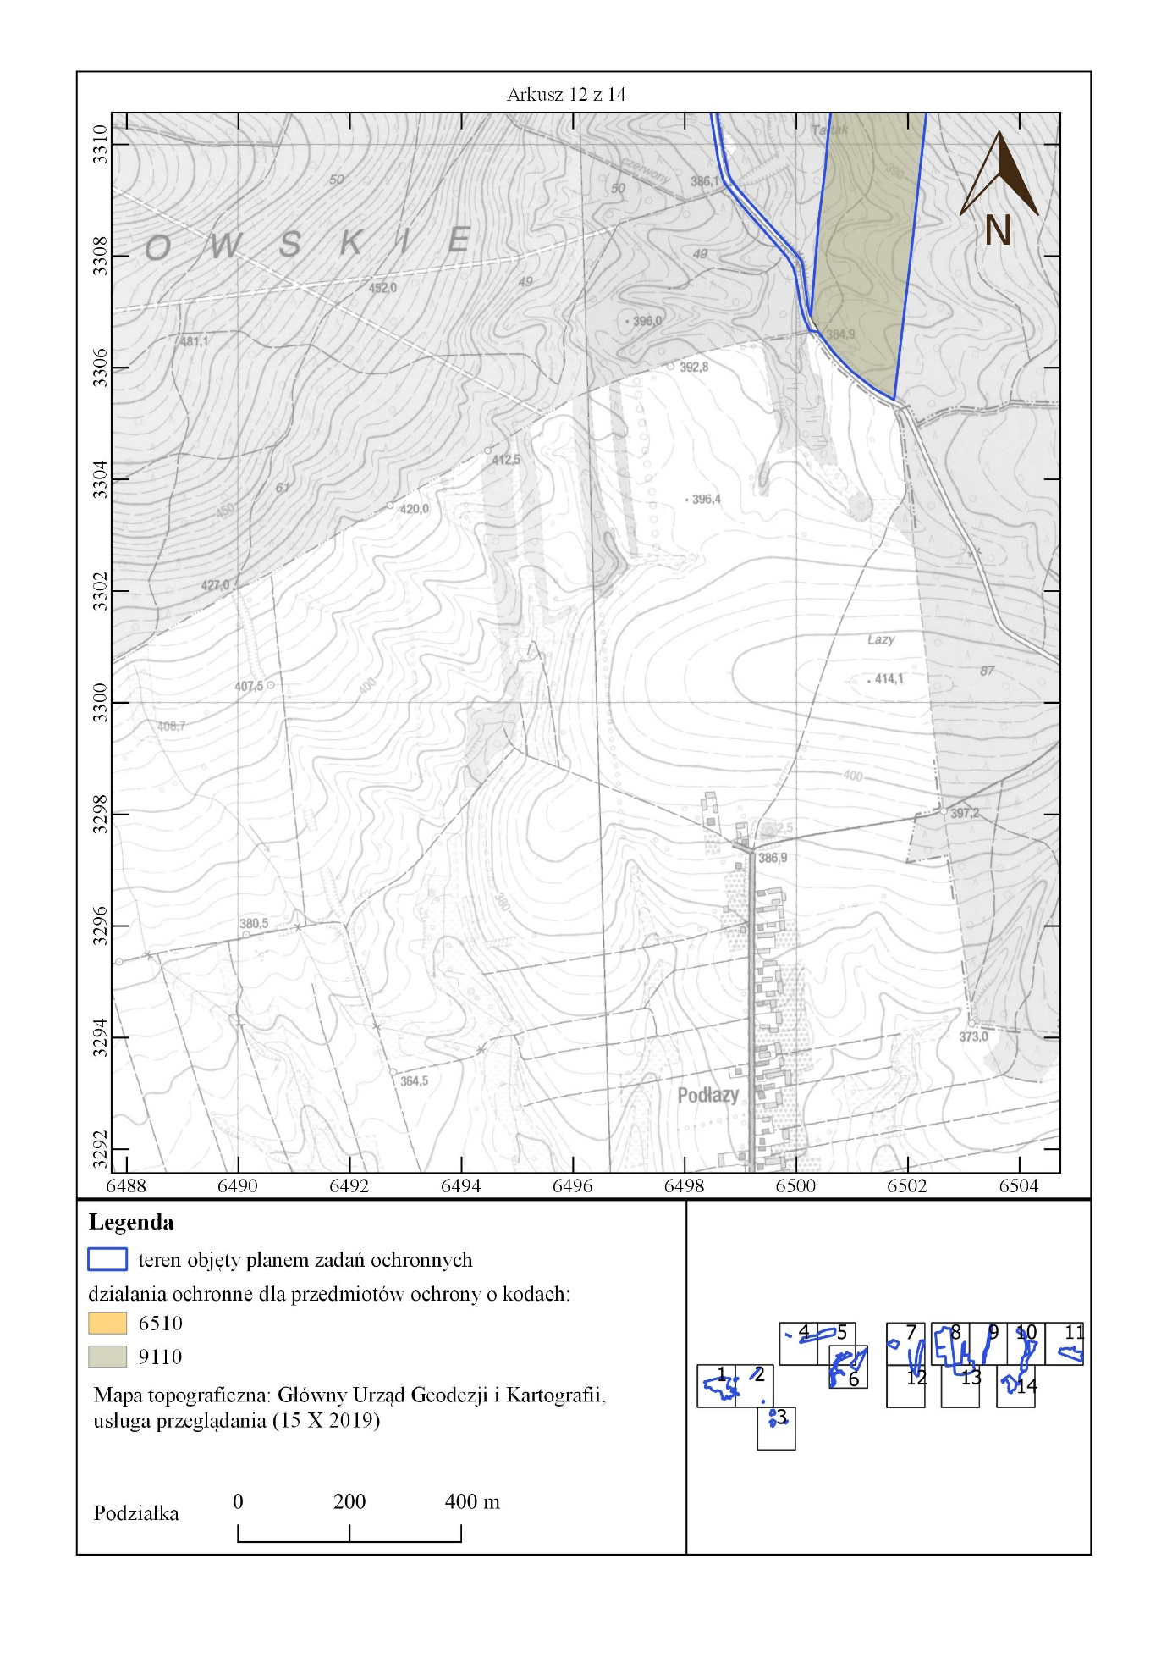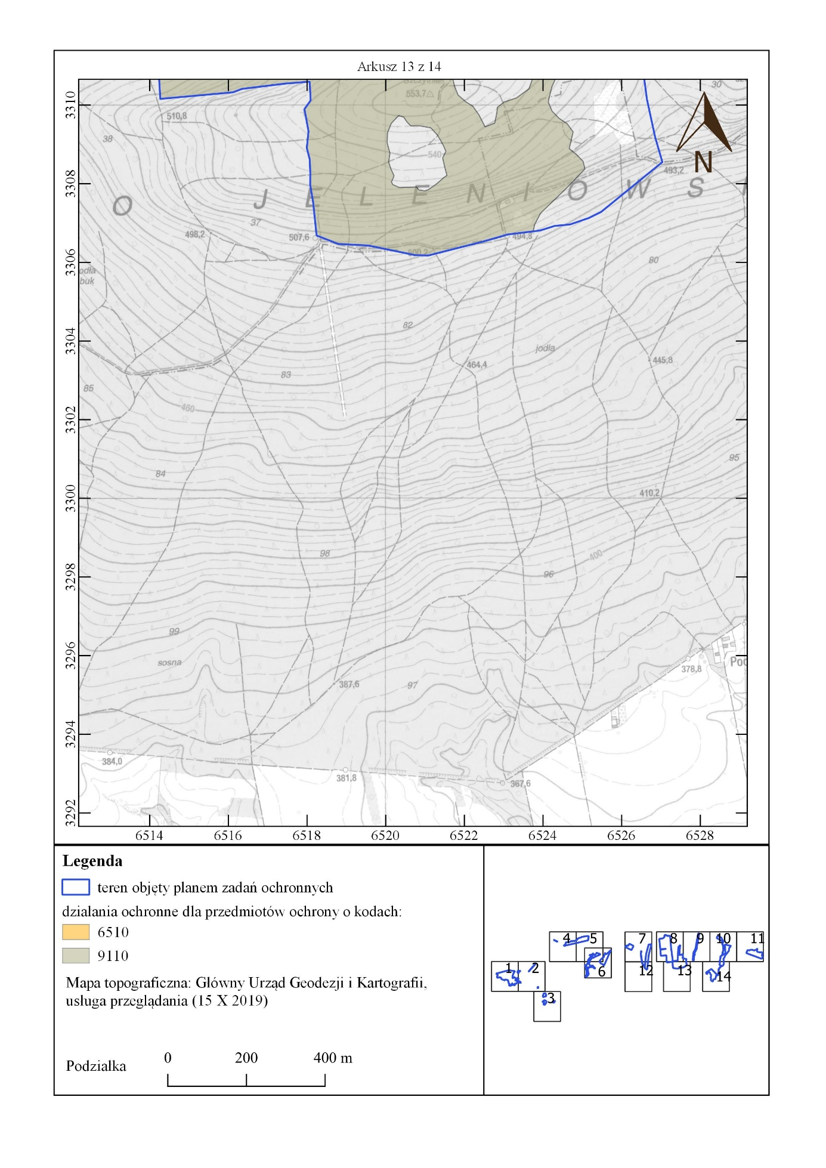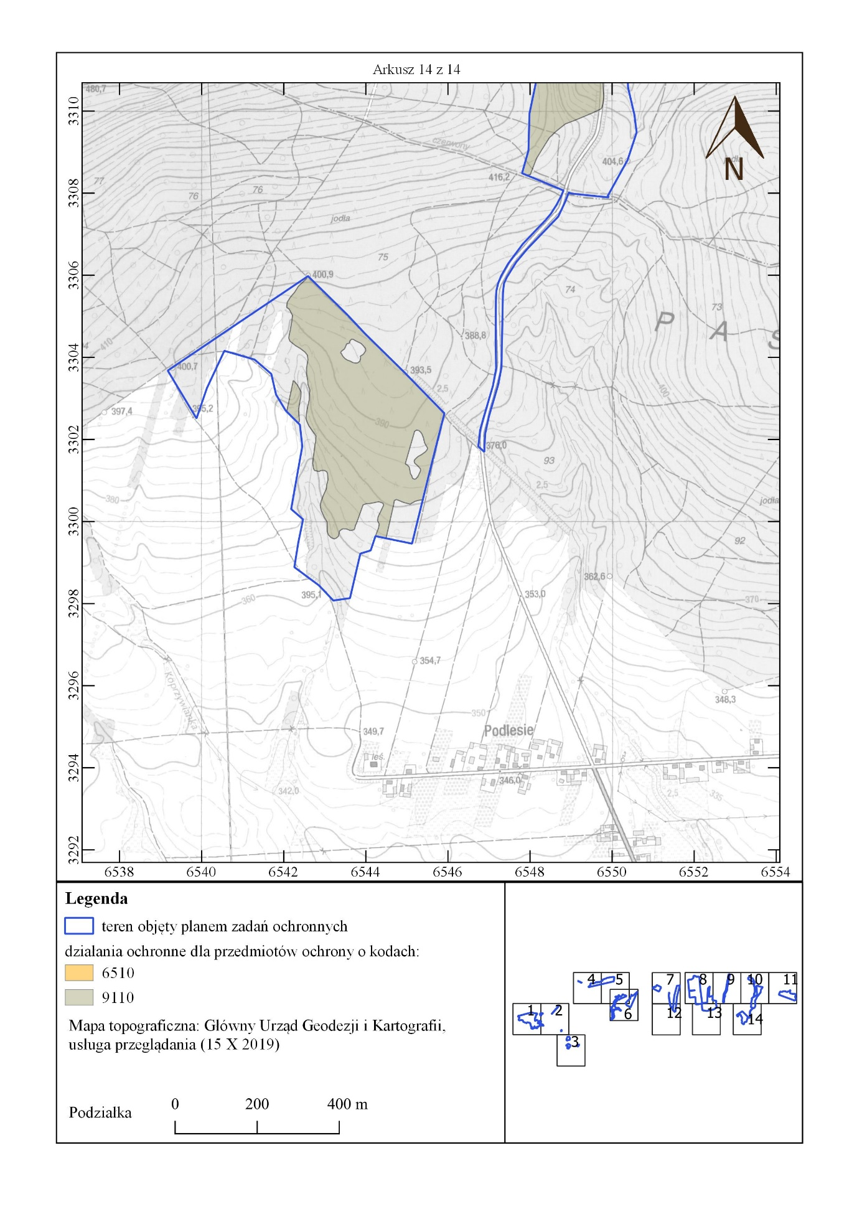

Uzasadnienie
do Zarządzenia Regionalnego Dyrektora Ochrony Środowiska w Kielcach
z dnia …………….. 2023 r.
w sprawie ustanowienia planu zadań ochronnych dla obszaru Natura 2000
Ostoja Jeleniowska PLH260028

Zgodnie z art. 28 ust. 5 ustawy z dnia 16 kwietnia 2004 roku o ochronie przyrody (t.j. Dz. U.z 2023 r. poz. 1336 z późn. zm.) regionalny dyrektor ochrony środowiska ustanawia, w drodze aktu prawa miejscowego, w formie zarządzenia, plan zadań ochronnych dla obszaru Natura 2000. Pierwszy projekt sporządza się w terminie 6 lat od dnia zatwierdzenia obszaru przez Komisję Europejską jako obszaru mającego znaczenia dla Wspólnoty (art. 28 ust. 1 ustawy o ochronie przyrody).
Obszar Natura 2000 Ostoja Jeleniowska PLH260028 został zatwierdzony decyzją Komisji Europejskiej 2011/64/UE jako obszar mający znaczenie dla Wspólnoty (Decyzja Komisji z dnia 10 stycznia 2011 r. w sprawie przyjęcia na mocy dyrektywy Rady 92/43/EWG czwartego zaktualizowanego wykazu terenów mających znaczenie dla Wspólnoty składających się na kontynentalny region biogeograficzny (notyfikowana jako dokument nr C(2010) 9669) (Dz.U. UE. L 2011 Nr 33 poz. 146) (2011/64/UE). Rozporządzeniem z dnia 20 stycznia 2022 r. Minister Klimatu i Środowiska wyznaczył specjalny obszar ochrony siedlisk Ostoja Jeleniowska (PLH260028) (Dz.U. z 2022, poz. 344).
Ostoja Jeleniowska położona jest na gruntach prywatnych i innej własności oraz gruntach Skarbu Państwa, w tym zarządzanych przez Państwowe Gospodarstwa Leśnego Lasy Państwowe Nadleśnictwo Łagów.
Aneks do Planu Urządzenia Lasu dla Nadleśnictwa Łagów na okres 01.01.2017 - 31.12.2026 dla części obszaru pokrywającego się z terenem będącym w zarządzie Nadleśnictwa Łagów w Regionalnej Dyrekcji Lasów Państwowych w Radomiu zawiera zakres, o którym mowa w art. 28 ust. 11 ustawy o ochronie przyrody, dlatego też tereny te zostały wyłączone z opracowywanego dokumentu.
Obszar Natura 2000 objęty planem położony jest na terenie woj. świętokrzyskiego i obejmuje część gmin: Bieliny, Łagów, Nowa Słupia w powiecie kieleckim; gminy Baćkowice w pow. opatowskim oraz gminy Waśniów w pow. ostrowieckim. Na obszarze objętym projektem planu zadań ochronnych (PZO) stwierdzono występowanie następujących siedlisk przyrodniczych i gatunków zwierząt wraz z ich siedliskami, wymienionych w Załącznikach I i II Dyrektywy Rady 92/43/EWG z dnia 21 maja 1992 r. w sprawie ochrony siedlisk przyrodniczych oraz dzikiej fauny i flory (Dz. U. UE-sp.15-2-102 ze zm.):
- 6510 Niżowe i górskie świeże łąki użytkowane ekstensywnie (Arrhenatherion elatioris),
- 9110 Kwaśne buczyny (Luzulo-Fagetum).
W trakcie prac terenowych prowadzonych na potrzeby opracowania projektu PZO oraz Aneksu do Planu Urzadzenia Lasu nie potwierdzono obecności siedlisk przyrodniczych: 9180 Jaworzyny i lasy klonowo – lipowe na stokach i zboczach (Tilio platyphyllis-Acerion pseudoplatani) i 91F0 Łęgowe lasy dębowo – wiązowo – jesionowe (Ficario – Ulmetum). W \zakresie usunięcia przedmiotów ochrony stosowny wniosek zostanie złożony do Generalnej Dyrekcji Ochrony Środowiska.
Pozostałe przedmioty ochrony występujące w Standardowym Formularzu Danych (SDF) tj. 8150 Środkowoeuropejskie wyżynne rumowiska krzemianowe, 9110 Kwaśne buczyny (Luzulo – Fagetum), 9130 Żyzne buczyny (Dentario glandulosae-Fagenion, Galio odorati-Fagenion), 9170 Grąd środkowoeuropejski i subkontynentalny (Galio – Carpinetum, Tilio – Carpinetum), *91E0 Łęgi wierzbowe, topolowe, olszowe i jesionowe (Salicetum albo-fragilis, Populetum albae, Alnenion glutinoso-incanae) i olsy źródliskowe, 91P0 Wyżynny jodłowy bór mieszany (Abietetum polonicum) i 1060 czerwończyk nieparek Lycaena dispar występują na terenie Lasów Państwowych. Na gruntach Lasów Państwowych zostało również zidentyfikowane występujące na pozostałej części obszaru siedlisko o kodzie 6510.
Projekt planu zadań ochronnych został sporządzony z uwzględnieniem wymagań określonych w art. 28 ust. 10 ustawy o ochronie przyrody oraz zgodnie z zapisami rozporządzenia Ministra Środowiska z dnia 17 lutego 2010 roku w sprawie sporządzania projektu planu zadań ochronnych dla obszaru Natura 2000 (Dz. U. Nr 34, poz. 186 ze zm.) w celu utrzymania lub poprawy stanu ochrony przedmiotów ochrony.
W celu sporządzenia projektu PZO zlecono opracowanie zewnętrznej firmie stosownej ekspertyzy dla obszaru Natura 2000. Ekspertyza obejmowała przeprowadzenie inwentaryzacji przyrodniczej pozwalającej uzyskać aktualną wiedzę o przedmiotach ochrony, w tym o ich występowaniu oraz stanie ochrony, przeanalizowano także potrzebę zmiany statusu przedmiotów ochrony lub poszerzenia ich listy.. Dane zostały zobrazowane w formie tekstowej oraz graficznej, w tym w systemie GIS Wskazane zostały istniejące i potencjalne zagrożenia, zaproponowano działania ochronne pozwalające osiągnąć założone cele. Do określenia celów działań ochronnych ujętych w załączniku Nr 4 do zarządzenia w przypadku gatunku 1060 czerwończyk nieparek Lycaena dispar nie określono celów szczegółowych z uwagi na brak metodyki w tym zakresie - wskaźniki stanu populacji i siedliska określa się w skali regionu biogeograficznego. W toku prac nad projektem PZO zweryfikowana została wielkość powierzchni zajmowanej przez poszczególne siedliska. Dokonano analizy stanu zachowania każdego przedmiotu ochrony w obszarze Natura 2000, zidentyfikowano i przeanalizowano zagrożenia oraz zdefiniowano cele zakładane do osiągnięcia w ciągu obowiązywania planu. Ustalono, że nadrzędnym celem jest utrzymanie i tam gdzie jest to niezbędne i możliwe poprawa stanu ochrony przedmiotów ochrony. Zaplanowano również monitoring stanu ochrony przedmiotów ochrony oraz monitoring realizacji celów działań ochronnych, a tam gdzie było to uzasadnione uzupełnienie stanu wiedzy o przedmiocie ochrony. Nie wskazano konieczności zmiany granic obszaru.
Na potrzeby opracowania projektu PZO przeanalizowano wiele dokumentów, szczególną uwagę poświęcono dokumentom planistycznym – studiom uwarunkowań i kierunków zagospodarowania przestrzennego oraz miejscowym planom zagospodarowania przestrzennego. Nie stwierdzono potrzeby wskazania zmian do ww. dokumentów planistycznych.
Z uwagi na przeprowadzoną inwentaryzację oraz wyniki prac terenowych i kameralnych a także zaproponowane działania nie stwierdzono potrzeby sporządzania planu ochrony dla tego obszaru Natura 2000.
W związku z opracowywaniem projektu PZO dla obszaru Natura 2000 został powołany Zespół Lokalnej Współpracy (ZLW) ds. tworzenia projektu PZO. W ramach prac zespołu zostały zorganizowane trzy jednodniowe spotkania w formie warsztatów w dniach 25 marca, 17 maja i 10 czerwca 2019 r. Informacja o spotkaniach została przekazana zainteresowanym drogą elektroniczną oraz listownie. Zaproszenia przesłano do wskazanych przez wójtów/ burmistrzów pracowników Urzędów Gmin: Bieliny, Łagów, Nowa Słupia, Baćkowice, Waśniów oraz sołtysów sołectw z terenu objętego przedmiotowym planem. ZLW stanowili m.in. przedstawiciele lokalnych jednostek samorządowych, lokalnej społeczności, użytkowników gruntów położonych w granicach obszaru Natura 2000. Podczas spotkań omówiono zasady pracy nad projektem planu zadań ochronnych, przedstawiono obecny stan wiedzy o obszarze i jego przedmiotach ochrony. Analizowano informacje o uwarunkowaniach przyrodniczych, które mogą być pomocne w tworzeniu PZO. Poza tym omawiano istniejące i potencjalne zagrożenia jakie zidentyfikowano w obszarze. Uzgodniono także cele ochrony, ustalono działania ochronne oraz określono zasady monitoringu działań ochronnych i stanu przedmiotów ochrony.
Ustanowienie PZO poprzedzone jest przeprowadzeniem postępowania z udziałem społeczeństwa. W Biuletynie Informacji Publicznej i w siedzibie Regionalnej Dyrekcji Ochrony Środowiska w Kielcach (na tablicy ogłoszeń) oraz w Gazecie Wyborczej (wydanie z dnia 6 grudnia 2019 r.) ukazało się obwieszczenie Regionalnego Dyrektora Ochrony Środowiska w Kielcach z dnia 28.11.2019 r. o możliwości składania uwag i wniosków do projektu planu zadań ochronnych dla przedmiotowego obszaru Natura 2000 w terminie od 03.12.2019 r. do 30.12.2019r. Obwieszczenie zostało również przekazane w celu jego upublicznienia m.in. do właściwych terytorialnie Urzędów Gmin. Zgłaszanie uwag i wniosków możliwe było w formie ustnej do protokołu lub poprzez wysłanie listu pocztą tradycyjną lub epuapem, pocztą e-mail pod wskazany w ww. obwieszczeniu adres. Na etapie konsultacji społecznych do projektu planu zadań ochronnych dla obszaru Natura 2000 nie wpłynęły uwagi. Projekt zarządzenia w trybie roboczym był również konsultowany z Generalną Dyrekcją Ochrony Środowiska, która również nie wniosła uwag.

Z uwagi na wprowadzone do projektu planu zadań ochronnych zmiany wynikające m.in. ze zmiany dot. obszarów Natura 2000 w ustawie o ochronie przyrody powtórzono udział społeczeństwa.
W Biuletynie Informacji Publicznej i w siedzibie Regionalnej Dyrekcji Ochrony Środowiska w Kielcach (na tablicy ogłoszeń) oraz w dzienniku Echo Dnia ……………. ukazało się obwieszczenie Regionalnego Dyrektora Ochrony Środowiska w Kielcach z dnia …………………r. o ponownej możliwości składania uwag i wniosków do projektu planu zadań ochronnych dla przedmiotowego obszaru Natura 2000 w terminie od ………………..r. do …………….r. Obwieszczenie zostało również przekazane w celu jego upublicznienia do właściwych terytorialnie gmin. Zgłaszanie uwag i wniosków możliwe było w formie ustnej do protokołu lub poprzez wysłanie listu pocztą tradycyjną lub epuapem, pocztą e-mail pod wskazany w ww. obwieszczeniu adres.
Na etapie powtórnych konsultacji społecznych do projektu planu zadań ochronnych dla obszaru Natura 2000 wpłynęły/nie wpłynęły uwagi.

Projekt zarządzenia na podstawie art. 97 ust. 3 ustawy o ochronie przyrody oraz § 4 Zarządzenia Nr 9/2020 Regionalnego Dyrektora Ochrony Środowiska w Kielcach z dnia 3 sierpnia 2020 r. w sprawie powołania Regionalnej Rady Ochrony Przyrody w Kielcach został zaopiniowany pozytywnie przez Regionalną Radę Ochrony Przyrody w dniu ………..

Projekt zarządzenia został na podstawie art. 59 ust. 2 ustawy z dnia 23 stycznia 2009 roku o wojewodzie i administracji rządowej w województwie (tj. Dz. U. 2023 r., poz. 190), uzgodniony przez Wojewodę Świętokrzyskiego pismem znak: …………. z dnia …………. r.

Ocena skutków regulacji:

1. Cel wprowadzenia zarządzenia.
Celem wprowadzenia regulacji jest wypełnienie delegacji ustawowej zawartej w art. 28 ust. 5 ustawy z dnia 16 kwietnia 2004 r. o ochronie przyrody (Dz. U. z 2023 r., poz. 1336 z późn. zm.).

2. Podmioty, na które oddziałuje akt normatywny.
Zarządzenie będzie bezpośrednio oddziaływać na Regionalną Dyrekcję Ochrony Środowiska w Kielcach a także właścicieli i zarządców terenu, na którym znajduje się obszar Natura 2000.

3. Konsultacje społeczne.
W opiniowaniu i konsultowaniu projektu zarządzenia w sprawie ustanowienia planu zadań ochronnych uczestniczyli członkowie Zespołu Lokalnej Współpracy oraz społeczeństwo, na zasadach określonych w ustawie z dnia 3 października 2008 r. o udostępnianiu informacji o środowisku i jego ochronie, udziale społeczeństwa w ochronie środowiska oraz o ocenach oddziaływania na środowisko (t. j. Dz. U. 2023 poz. 1094 z późn. zm.) oraz art. 28 ust. 3 ustawy z dnia 16 kwietnia 2004 r. o ochronie przyrody.

4. Wpływ regulacji na sektor finansów publicznych, w tym budżet państwa i budżety jednostek samorządu terytorialnego.
Realizacja działań ochronnych zawartych w niniejszym akcie prawnym będzie finansowana m.in. ze środków budżetu państwa w tym w części, której dysponentem jest sprawujący nadzór nad obszarem Natura 2000. Nie wyklucza się możliwości wykorzystania innych źródeł finansowania. Szacuje się, że potencjalny koszt realizacji wszystkich działań ochronnych zawartych w niniejszym planie w okresie 10 lat wyniesie łącznie około 110 000 zł. Koszt działań z zakresu monitoringu działań ochronnych i monitoringu stanu siedlisk szacunkowo wyniesie około 12 000 zł.

5. Wpływ regulacji na rynek pracy.
Zarządzenie nie będzie miało wpływu na rynek pracy.

6. Wpływ regulacji na konkurencyjność wewnętrzną i zewnętrzną gospodarki.
Zarządzenie nie będzie miało wpływu na konkurencyjność wewnętrzną i zewnętrzną gospodarki.

7. Wpływ regulacji na sytuację i rozwój regionów.
Zarządzenie nie będzie miało wpływu na sytuację i rozwój regionów.

8. Ocena pod względem zgodności z prawem Unii Europejskiej.
Zarządzenie nie narusza zapisów zawartych w:
- „Dyrektywie Siedliskowej” - Dyrektywie Rady 79/43 z dnia 21 maja 1992 roku w sprawie ochrony siedlisk przyrodniczych oraz dzikiej flory i fauny;
- „Dyrektywie Ptasiej” - Dyrektywie Parlamentu Europejskiego i Rady 2009/147/WE z dnia 30 listopada 2009 r. w sprawie ochrony dzikiego ptactwa.

